**ĐẠI HỌC ĐÀ NẴNG**

**TRƯỜNG ĐẠI HỌC CÔNG NGHỆ THÔNG TIN VÀ TRUYỀN THÔNG VIỆT - HÀN**

**KHOA: KHOA HỌC MÁY TÍNH**



**ĐỒ ÁN CƠ SỞ 3**

**ĐỀ TÀI: APP BOOK PHÒNG KHÁCH SẠN**

Sinh viên thực hiện : **TRẦN KHÁNH DUY *Lớp: 19IT5***

**TRẦN THỊ HẠNH HÒA *Lớp: 19IT3***

Giảng viên hướng dẫn: **TS. LÊ THỊ THU NGA**

***Đà Nẵng, ngày 25 tháng 5 năm 2021***

**ĐẠI HỌC ĐÀ NẴNG**

**ĐẠI HỌC CÔNG NGHỆ THÔNG TIN VÀ TRUYỀN THÔNG VIỆT - HÀN**

**KHOA KHOA HỌC MÁY TÍNH**

**ĐỒ ÁN CƠ SỞ 3**

**ĐỀ TÀI: APP BOOK PHÒNG KHÁCH SẠN**

Sinh viên thực hiện : **TRẦN KHÁNH DUY *Lớp: 19IT5***

**TRẦN THỊ HẠNH HÒA *Lớp 19IT3***

Giảng viên hướng dẫn: **TS. LÊ THỊ THU NGA**

***Đà Nẵng, ngày 25 tháng 5 năm 2021***

**NHẬN XÉT**

……………………………………………………………………………………………………………………………………………………………………………………………………………………………………………………………………………………………………………………………………………………………………………………………………………………………………………………………………………………………………………………………………………………………………………………………………………………………………………………………………………………………………………………………………………………………………………………………………………………………………………………………………………………………………………………………………………………………………………………………………………………………………………………………………………………………………………………………………………………………………………………………………

**Xác nhận của GVHD**

**TS.Lê Thị Thu Nga**

**LỜI CẢM ƠN**

Đầu tiên, nhóm em xin gửi lời cảm ơn chân thành đến Trường đại học Công nghệ Thông tin và Truyền thông Việt - Hàn đã đưa môn học Đồ án cơ sở vào trương trình giảng dạy. Đặc biệt, chúng em xin gửi lời cảm ơn sâu sắc đến giảng viên bộ môn – **TS. LÊ THỊ THU NGA** đã dạy dỗ, truyền đạt những kiến thức quý báu cho chúng em trong suốt thời gian học tập vừa qua. Trong thời gian tham gia lớp đồ án của cô, em đã có thêm cho mình nhiều kiến thức bổ ích, tinh thần học tập hiệu quả, nghiêm túc. Đây chắc chắn sẽ là những kiến thức quý báu, là hành trang để chúng em có thể vững bước sau này.

Bộ môn Đồ án cơ sở là môn học thú vị, vô cùng bổ ích và có tính thực tế cao. Đảm bảo cung cấp đủ kiến thức, gắn liền với nhu cầu thực tiễn của sinh viên. Tuy nhiên, do vốn kiến thức còn nhiều hạn chế và khả năng tiếp thu thực tế còn nhiều bỡ ngỡ. Mặc dù chúng em đã cố gắng hết sức nhưng chắc chắn bài tiểu luận khó có thể tránh khỏi những thiếu sót và nhiều chỗ còn chưa chính xác, kính mong thầy cô xem xét và góp ý để bài tiểu luận của chúng em được hoàn thiện hơn.

Chúng em xin chân thành cảm ơn!

**MỤC LỤC**

DANH MỤC BIỂU ĐỒ viii

DANH MỤC CÁC BẢNG viii

DANH MỤC HÌNH ẢNH viii

MỞ ĐẦU 1

1. Giới thiệu 1

2. Mục tiêu của đề tài 1

3. Nội dung và kế hoạch thực hiện 1

3.1 Nội dung 1

3.2 Kế hoạch thực hiện 2

4. Bố cục báo cáo 2

CHƯƠNG 1. TỔNG QUAN VỀ ĐỀ TÀI 3

1. Đặt vấn đề 3

1.1. Lý do chọn đề tài 3

1.2. Mục đích nghiên cứu 3

1.3. Đối tượng nghiên cứu 3

1.4. Nhiệm vụ nghiên cứu 3

1.5. Phạm vi nghiên cứu 4

1.6. Phương pháp nghiên cứu 4

1.7. Nội dung nghiên cứu: 4

2. Cơ sở lý thuyết: 4

2.1. Sơ lược về Android Studio: 4

2.2. Ngôn ngữ lập trình Java: 8

CHƯƠNG 2. PHÂN TÍCH VÀ THIẾT KẾ HỆ THỐNG 12

1. Biểu đồ use case 12

1.1 Biểu đồ use case quản lý hệ thống 12

1.3 Biểu đồ use case khách hàng 15

1.4 Biểu đồ use case xem đơn đặt phòng 16

1.5 Biểu đồ lớp 17

2. Biểu đồ tuần tự 17

2.1 Biểu đồ tuần tự đăng nhập khách hàng 18

2.2 Biểu đồ tuần tự đăng nhập admin 18

3. Biểu đồ hoạt động 19

3.1 Biểu đồ hoạt động đăng nhập 19

3.2 Biểu đồ hoạt động khách hàng 20

CHƯƠNG 3. XÂY DỰNG ỨNG DỤNG BOOK PHÒNG HOTEL 21

3.1 Hình ảnh giao diện đăng nhập 21

3.2 Hình ảnh giao diện đăng ký tài khoản 22

3.3 Hình ảnh giao diện phần quên mật khẩu 23

3.4 Hình ảnh giao diện trang chủ 24

3.5 Hình ảnh giao diện phần bản đồ 25

3.6 Hình ảnh giao diện hóa đơn 26

3.7 Hình ảnh giao diện thông tin cá nhân 27

3.8 Hình ảnh giao diện chi tiết phòng 28

3.9 Hình ảnh giao diện thanh toán 29

3.10 Hình ảnh giao diện chi tiết hóa đơn 30

3.11 Hình ảnh giao diện menu trang chủ 31

3.12 Hình ảnh giao diện trang chủ trang quản trị 32

3.13 Giao diện trang quản lý tài khoản 33

3.14 Giao diện quản lý danh sách phòng 34

3.15 Giao diện quản lý dịch vụ 35

3.16 Giao diện xét duyệt hóa đơn phòng 36

3.17 Giao diện xét duyệt hóa đơn món ăn 37

3.18 Giao diện quản lý danh mục loại phòng 38

3.19 Giao diện quản lý banner 39

KẾT LUẬN VÀ HƯỚNG PHÁT TRIỂN 40

1.Kết quả đạt được 40

1.1 Lý thuyết: 40

1.2 Ứng dụng: 40

2.Hạn chế, khó khăn và hướng phát triển 40

2.1 Hạn Chế , Khó Khăn: 40

2.2 Hướng phát triển 40

TÀI LIỆU THAM KHẢO 41

# DANH MỤC BIỂU ĐỒ

Biểu đồ 1: Biểu đồ use case quản lý hệ thống 11

Biểu đồ 2: Biểu đồ use case tổng quát 12

Biểu đồ 3: Biểu đồ use case khách hàng 14

Biểu đồ 4: Biểu đồ use case xem đơn đặt phòng 15

Biểu đồ 5: Biểu đồ lớp 16

Biểu đồ 6: Biểu đồ tuần tự đăng nhập khách hàng 17

Biểu đồ 7: Biểu đồ tuần tự đăng nhập admin 17

Biểu đồ 8: Biểu đồ hoạt động đăng nhập 18

Biểu đồ 9: Biểu đồ hoạt động khách hàng 19

# DANH MỤC CÁC BẢNG

Bảng 1: Đặc tả use case quản lý hệ thống 11

Bảng 2: Đặc tả use case tổng quát 13

Bảng 3: Đặc tả use case khách hàng 15

Bảng 4: Đặc tả use case xem đơn đặt phòng 16

# DANH MỤC HÌNH ẢNH

Hình 1:Tạo Activity 7

Hình 2: Chọn SDK 8

Hình 3: Chọn Activity 8

Hình 4:Đặt tên cho Activity 9

Hình 5: Giao diện MainActivity 9

Hình 6:Giao diện phần đăng nhập 22

Hình 7: Giao diện phần đăng ký tài khoản 23

Hình 8: Giao diện quên mật khẩu 24

Hình 9: Giao diện trang chủ 25

Hình 10: Giao diện bản đồ 26

Hình 11: Giao diện hóa đơn 27

Hình 12: Giao diện thông tin cá nhân 28

Hình 13: Giao diện chi tiết phòng 29

Hình 14: Giao diện thanh toán 30

Hình 15: Giao diện chi tiết hóa đơn 31

Hình 16: Giao diện menu trang chủ 32

Hình 17 : Giao diện trang chủ của quản trị viên 33

Hình 18 : Giao diện quản lý tài khoản 34

Hình 19 : Giao diện quản lý danh sách phòng 35

Hình 20 : Giao diện quản lý dịch vụ 36

Hình 21 : Giao diện xét duyệt hóa đơn đặt phòng 37

Hình 22 : Giao diện xét duyệt hóa đơn món ăn 38

Hình 23 : Giao diện quản lý danh mục loại phòng 39

Hình 24 : Giao diện quản lý banner 40

# MỞ ĐẦU

## 1. Giới thiệu

Trong xã hội hiện đại và phát triển như ngày nay, mỗi người chúng ta ai cũng điều có một chiếc điện thoại di động thông minh. Với chiếc điện thoại di động trong tay mọi người có thể truy cập internet, mua sắm trực tuyến và còn nhiều tiện ích khác, nhu cầu công việc đi xa lại ở dài ngày vì vậy mọi người cần sẽ phải có một không gian để sinh hoạt, thường thì mọi người sẽ thuê phòng khách sạn để ở lại. Vì thế nhóm của chúng em xây dựng một ứng dụng di động có tên là “**APP BOOK PHÒNG KHÁCH SẠN**” để đáp ứng nhu cầu này, một ứng dụng nhanh chóng và tiện lợi.

## 2. Mục tiêu của đề tài

Xây dựng ứng dụng đặt phòng khách sạn trong đó gồm các chức năng chính:

* Tìm kiếm phòng.
* Xem Phòng.
* Đặt Phòng.
* Dịch vụ đặt món ăn.
* Xem bản đồ.
* Chọn phòng theo loại
* Xem hóa đơn đặt phòng và dịch vụ.

Công nghệ, công cụ, phần mềm sử dụng để xây dựng ứng dụng

* Android Studio
* Xampp
* UML
* PHP

## 3. Nội dung và kế hoạch thực hiện

### 3.1 Nội dung

* Tìm hiểu về các công nghệ, công cụ :Android Studio,Xampp,UML,PHP
* Phân tích yêu cầu của người dùng
* Thiết kế giao diện thân thiện,đẹp
* Cài đặt ứng dụng BOOK PHÒNG KHÁCH SẠN
* Viết báo cáo
* Hoàn thiện ứng dụng

### 3.2 Kế hoạch thực hiện

|  |  |
| --- | --- |
| **Thời gian** | **Nội dung thực hiện** |
| Từ 20/03/2021  … 28/03/2021 | Tìm hiểu về ứng dụng BOOK PHÒNG KHÁCH SẠN |
| Từ 29/03/2021  … 04/04/2021 | Xác định, phân tích, Thiết kế ứng dụng |
| Từ 05/04/2021  … 11/04/2021 | Báo cáo kết quả thực hiện cho GVHD |
| Từ 12/04/2021  … 18/04/2021 | Cài đặt ứng dụng |
| Từ 19/04/2021  … 25/04/2021 | Báo cáo kết quả thực hiện cho GVHD + Demo sản phẩm |
| Từ 26/04/2021  … 02/05/2021 | Cài đặt, cập nhật ứng dụng |
| Từ 03/05/2021  … 09/05/2021 | Báo cáo kết quả thực hiện cho GVHD + Demo sản phẩm |
| Từ 10/05/2021  … 16/05/2021 | Cài đặt, cập nhật,… viết báo cáo |
| Từ 17/05/2021  … 23/05/2021 | Demo sản phẩm, nộp và sửa báo cáo |
| Từ 24/05/2021  … 30/05/2021 | Hoàn thiện mã nguồn, báo cáo, slides, video demo và  nộp lên Hệ thống |

## 4. Bố cục báo cáo

* Chương 1: Tổng quan về đề tài.
* Chương 2: Phân tích và thiết kế hệ thống.
* Chương 3: Xây dựng ứng dụng App Book Phòng Khách Sạn.
* Cuối cùng: Kết luận và hướng phát triển, Tài liệu tham khảo liên quan.

Mặc dù bản thân đã hoàn thành đồ án trong phạm vi và khả năng cho phép nhưng chắc chắn sẽ không tránh khỏi những thiếu sót. Chúng em rất mong nhận được sự thông cảm, góp ý và tận tình chỉ bảo của thầy cô.

# CHƯƠNG 1: TỔNG QUAN VỀ ĐỀ TÀI

## 1. Đặt vấn đề

### 1.1. Lý do chọn đề tài

Với độ phủ sóng của Internet và các thiết bị công nghệ, người tiêu dùng có thói quen tìm hiểu thông tin qua Internet trước khi đưa ra bất kì quyết định lựa chọn đặt phòng nào. Đây chính là cơ hội để các khách sạn tiếp cận thêm nhiều đối tượng khách hàng tiềm năng không chỉ trong nước mà trên toàn thế giới thông qua môi trường Internet. Một ứng dụng đặt phòng chuyên nghiệp có thể đáp ứng mọi nhu cầu của khách hàng như: Tìm kiếm thông tin, xem hình ảnh, video, tham khảo giá, nhận ưu đãi,… đặc biệt là quy trình đặt phòng trực tuyến đơn giản, dễ thực hiện thì chắc chắn có thể thuyết phục khách hàng đặt phòng. Và việc quản lý khách sạn sẽ tiên lợi hơn bao giờ hết khi chỉ với một màn hình nhỏ, chủ khách sạn có thể quản lý việc đóng mở phòng nhanh chóng đồng thời nắm bắt được đầy đủ, chi tiết các thông tin đăng ký, đặt phòng của khách hàng. Đó cũng chính là lý do chúng em chọn đề tài “APP BOOK PHÒNG KHÁCH SẠN” làm chủ đề cho đồ án của mình.

### 1.2. Mục đích nghiên cứu

* Quản lý phòng ở trong khách sạn (thêm phòng, xóa phòng, chỉnh sửa phòng).
* Quản lý đơn đặt phòng (xem hóa đơn, duyệt hóa đơn, xóa hóa đơn).
* Quản lý menu (thêm mới menu, chỉnh sửa và xóa menu).
* Quản lý dịch vụ của khách sạn.
* Admin sẽ chọn 1 hình thức để quản lý và hệ thống sẽ hiển thị form quản lý được chọn.

### 1.3. Đối tượng nghiên cứu

Đối tượng nghiên cứu của đồ án chủ yếu tập trung vào việc tìm hiểu cách thức quản lý phòng và thông tin đơn đặt phòng trong khách sạn:

* Thông tin đặt phòng cho khách hàng.
* Đăng tải thông tin phòng.
* Dãy, phòng ở khách sạn.
* Quy trình đăng ký phòng khách sạn.

### 1.4. Nhiệm vụ nghiên cứu

Nhiệm vụ nghiên cứu trong đồ án này gồm 3 phần:

* Cơ sở lý thuyết: Phân tích thiết kế cơ sở dữ liệu, tìm hiểu về ứng dụng lập trình hệ điều hành Android Studio và ngôn ngữ lập trình Java.
* Phân tích và thiết kế hệ thống: Yêu cầu chức năng, thiết kế dữ liệu, thiết kế xử lý, thiết kế giao diện, cài đặt xử lý.
* Cài đặt và thử nghiệm: Chuẩn bị, dữ liệu kiểm thử và một số kết quả kiểm thử.

### 1.5. Phạm vi nghiên cứu

Sử dụng phần mềm Android Studio để xây dựng ứng dụng android hỗ trợ quản lý khách sạn. Khách sạn ở đây chúng em đặt tên là Hotel Đà Nẵng. Ứng dụng hỗ trợ quản lý các phòng và đơn đăng ký của các khách hàng đang ở tại khách sạn.

### 1.6. Phương pháp nghiên cứu

* Đọc tài liệu tham khảo.
* Tìm hiểu phần mềm Android Studio và ngôn ngữ lập trình Java.
* Khảo sát hiện trạng, lấy yêu cầu.
* Phân tích, thiết kế hệ thống.
* Viết chương trình.

### 1.7. Nội dung nghiên cứu:

* Trong thời đại công nghệ hóa phát triển, để thuận lợi cho việc kinh doanh thì hầu hết các ngành kinh doanh về dịch vụ đều trang bị cho mình những công cụ hỗ trợ tuyệt vời. Với Đà Nẵng Hotel cũng vậy, việc xây dựng ứng dụng quản lý khách sạn đem lại rất nhiều tiện ích cho quản lý, nhân viên và khách hàng.
* Giúp tiết kiệm thời gian, chuyên nghiệp trong các khâu làm việc. Chắc hẳn chủ khách sạn sẽ chẳng hề muốn khách hàng của mình phải chờ đợi nhân viên lễ tân đang lật giở từng trang sổ để tìm kiếm thông tin Booking, thông tin buồng phòng,... Thay vào đó, chỉ cần vài thao tác đơn giản trên ứng dụng mà khách hàng đã cài đặt và đặt phòng trước đó là mọi chuyện đều được giải quyết.
* Quản lý có thể theo dõi tình hình kinh doanh thực tế của khách sạn hay quản lý từ xa một cách dễ dàng. Điều này giúp cho việc hoạch định mục tiêu kinh doanh cũng như đầu tư theo chiến lược tốt hơn.
* Cơ sở dữ liệu, thông tin về khách hàng, về phòng được đồng bộ lưu trữ trên hệ thống, hỗ trợ cho các bộ phận trong khách sạn làm tốt công việc của mình, đẩy mạnh hiệu suất và hiệu quả làm việc.

## 2. Cơ sở lý thuyết:

### 2.1. Sơ lược về Android Studio:

**2.1.1. Android Studio là gì?**

**Android Studio** là môi trường phát triển tích hợp (IDE) chính thức cho việc phát triển ứng dụng Android. Nơi mà các nhà phát triển viết code và lắp ráp các ứng dụng của họ từ các gói. Và thư viện khác nhau. Thư viện phần mềm, công cụ lập trình tiện dụng, nhiều hơn để giúp bạn xây dựng, kiểm thử. Cũng như gỡ lỗi các ứng dụng Android.

Android Studio hỗ trợ một loạt các giả lập để xem trước ứng dụng, vì vậy ngay cả khi bạn không có thiết bị thử nghiệm, bạn vẫn có thể chắc chắn rằng mọi thứ đều hoạt động trơn tru. Bên cạnh đó, loạt công cự như lời khuyên tối ưu hóa, đồ thị doanh số bán hàng, và số liệu lấy từ phân tích sẽ giúp các nhà phát triển quản lý ứng dụng đang bán của mình và tìm ra hướng đi cụ thể với từng thiết bị Android.

  Android Studio hỗ trợ các hệ điều hành Windows, Mac OS X và Linux, và là IDE chính thức của Google để phát triển ứng dụng Android gốc để thay thế cho Android Development Tools (ADT) dựa trên Eclipse.

**2.1.2. Các tính năng nổi bật của Android studio**

Android studio có rất nhiều lợi ích cũng như tính năng mà người dùng có thể khai thác được và đặc biệt việc cài đặt android studio còn có thể giúp lập trình viên mô phỏng để có thể tiến hành sửa lỗi và nâng cấp sản phẩm của mình khi cần thiết.

Trên trình soạn thảo mã và công cụ phát triển mạnh mẽ của IntelliJ, Android Studio cung cấp nhiều tính năng nâng cao hiệu suất của bạn khi xây dựng ứng dụng Android, chẳng hạn như:

* Một hệ thống xây dựng Gradle linh hoạt
* Trình mô phỏng nhanh và tính năng phong phú
* Một môi trường hợp nhất nơi bạn có thể phát triển cho tất cả các thiết bị Android
* Instant Run để đẩy các thay đổi vào ứng dụng đang chạy của bạn mà không cần xây dựng một APK mới
* Tích hợp GitHub để giúp bạn xây dựng các tính năng ứng dụng phổ biến và nhập mã mẫu
* Các công cụ và khuôn khổ thử nghiệm mở rộng

Lint công cụ để bắt hiệu suất, khả năng sử dụng, tương thích phiên bản, và các vấn đề khác.

Hỗ trợ C ++ và NDK.

Tích hợp hỗ trợ Google Cloud Platform , giúp dễ dàng tích hợp Google Cloud Messaging và App Engine.

Hỗ trợ tích hợp sâu Firebase vào trong các ứng dụng chỉ sau một click chuột.

**2.1.3. Cách thức cài đặt và sử dụng Android Studio**

1. **Hướng dẫn cách cài đặt Android Studio trên máy tính**

Việc cài đặt Android Studio trênWindows khá đơn giản. Sau khi tải xong bạn nhấp đúp vào file cài đặt để tiến hành cài đặt. Quá trình cài đặt không có gì đặc biệt và bạn có thể tự mình hoàn tất công đoạn này.

Sau khi cài đặt xong máy tính sẽ khởi động chương trình Android Studio để bạn có thể bắt đầu phát triển ứng dụng Android đầu tiên.

* Bước 1: Chuẩn bị laptop. Như đã nói ở phần trước, để trong quá trình lập trình không xảy ra những khó chịu thì bạn nên chuẩn bị một chiếc laptop RAM có dung lượng lớn (> 8GB) và chip i5 (hoặc tương đương) trở lên. Nếu máy có cài ổ SSD thì càng tốt.
* Bước 2: Tải Java về máy. Như bạn đã biết, để cài đặt android studio cần phải [cài đặt Java](https://niithanoi.edu.vn/huong-dan-tai-va-cai-dat-java-cho-windows.html) trước tiên.
* Bước 3: Sau khi tải Java xong thì bạn hãy nhấn vào Install để cài Java vào máy tính. Bạn sẽ phải đợi khoảng 5 phút.
* Bước 4: Khi máy tính hoàn tất tải Java về máy thì bạn bạn không cần thao tác gì thêm với Java nữa mà chỉ cần để nó một chỗ là được.
* Bước 5: Nhấn nút Next ở phần cửa sổ chào mừng của phần mềm android studio.
* Bước 6: Tiếp tục nhấn nút Next để tiếp tục, sau đó vẫn ấn Next ở cửa sổ tiếp theo.
* Bước 7: Bạn sẽ lựa chọn tên hiển thị trên Start menu rồi nhấn Install để cài đặt.
* Bước 8: Nhấn Install để cài đặt. Sau đó bạn bấm tiếp Finish. Tuy nhiên đây chưa phải bước cuối cùng đâu nhé!
* Bước 9: Sẽ xuất hiện một bảng và bạn chỉ cần đợi ô update biến mất rồi sau đó nhấn tiếp phím Next.
* Bước 10: Chọn giao diện trắng hoặc đen cho android studio.
* Bước 11: Bạn sẽ phải đợi một lúc lâu để hệ thống tải dữ liệu. và Xong!

1. **Cách sử dụng phần mềm Android Studio cho người mới bắt đầu**

Hướng dẫn tạo project android studio là bước tiếp theo sau khi chúng ta đã cài đặt Android Studio. Đây là thao tác bắt buộc trước khi chúng ta bắt tay vào phát triển ứng dụng Android.

* Bước 1: Khởi động Android Studio -> File -> chọn New -> chọn New Project -> Nhập tên ứng dụng (Application name), chỉ định thư mục chứa source code (Project location) -> chọn Next

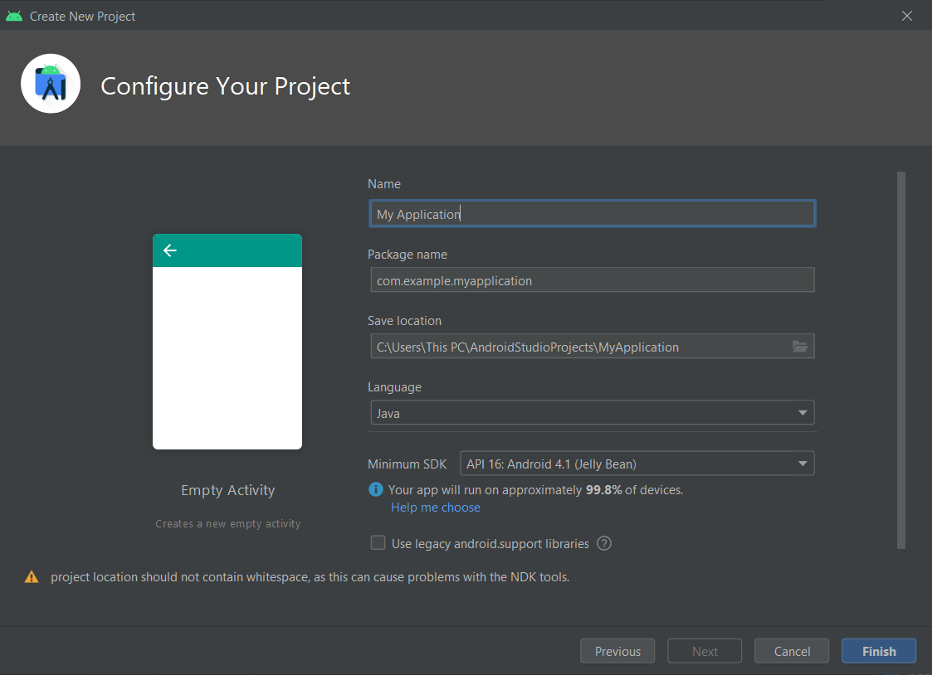

Hình 1:Tạo Activity

* Bước 2: Chọn Phone and Tablet -> chọn phiên bản SDK tối thiểu (tương ứng với phiên bản hệ điều hành Android) -> chọn Next

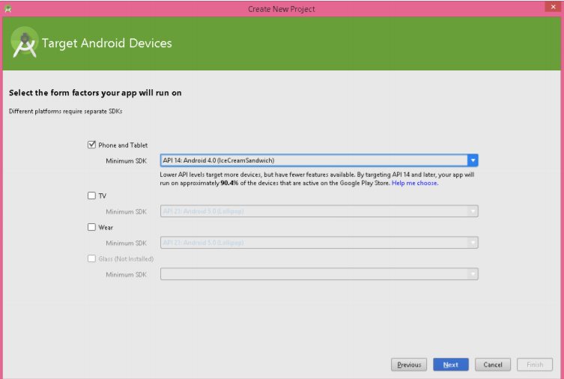

Hình 2: Chọn SDK

Bước 3: Chọn Activity, trong hình chúng tôi chọn Empty Activity (Việc lựa chọn Activity nào còn tùy thuộc vào mục đích của người phát triển ứng dụng) -> Next

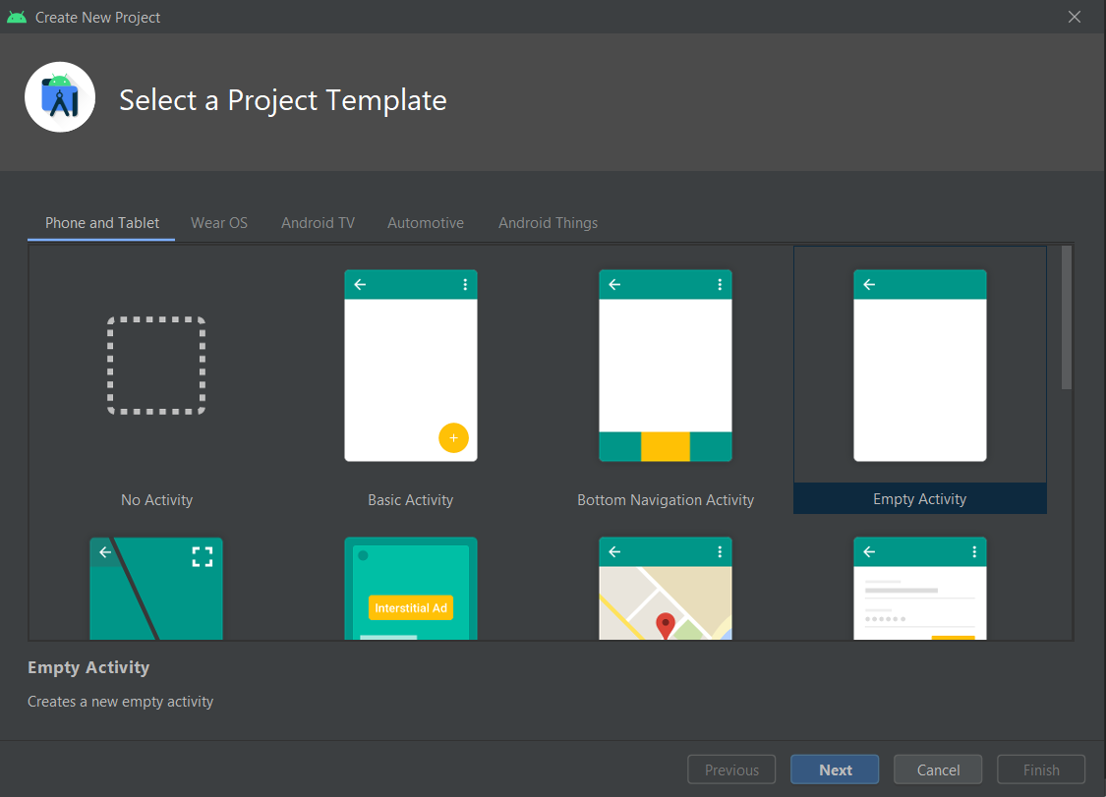

Hình 3: Chọn Activity

* Bước 4: Nhập tên cho Activity tại Activity Name -> Finish

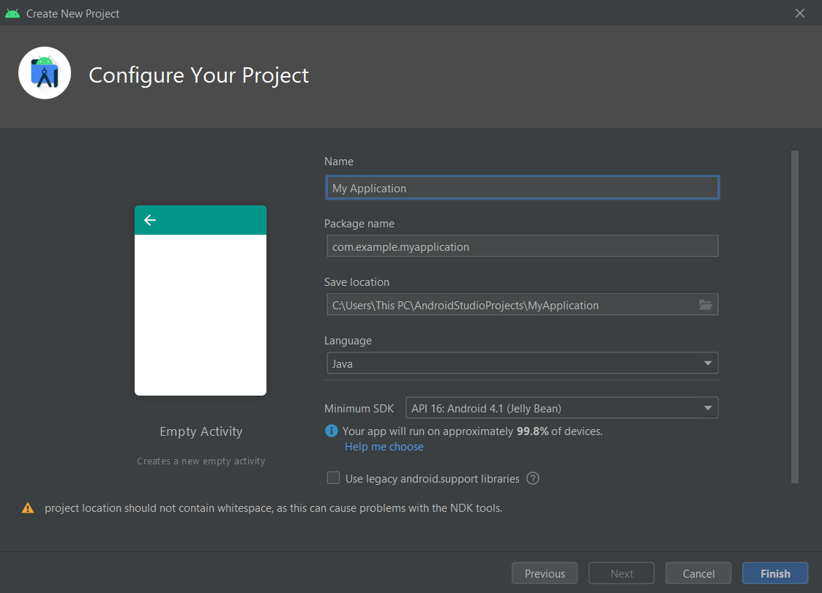

Hình 4:Đặt tên cho Activity

 Sau khi tạo thành công project, chúng ta sẽ nhìn thấy như hình bên dưới:

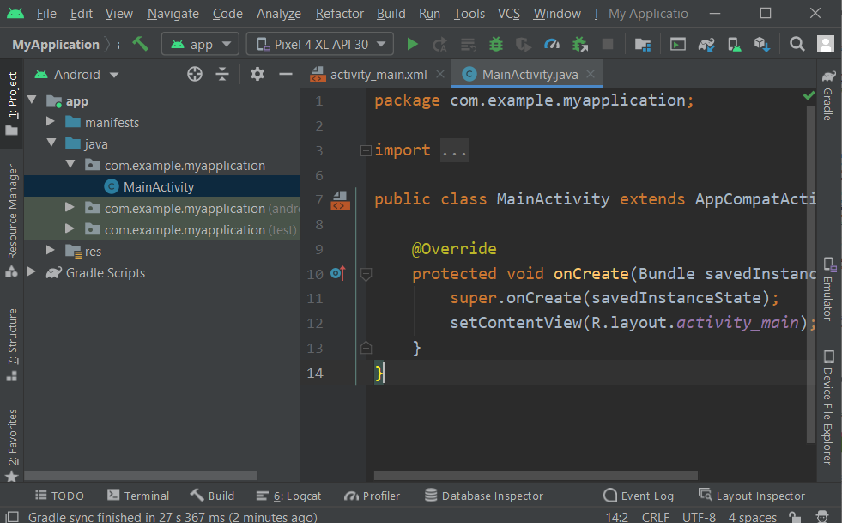

Hình 5: Giao diện MainActivity

### 2.2. Ngôn ngữ lập trình Java:

**2.2.1. Lịch sử Java**

Java là một ngôn ngữ lập trình được Sun Microsystem giới thiệu vào tháng 6 năm 1995. Từ đó, nó đã trở thành một công cụ lập trình của các lập trình viên chuyên nghiệp. Java được xây dựng trên nền tảng của C và C++. Do vậy nó sử dụng các cú pháp của C và các đặc trưng hướng đối tượng của C++. Ban đầu Java được thiết kế để làm ngôn ngữ viết chương trình cho các sản phẩm điện tử dân dụng như đầu video, tivi, điện thoại, máy nhắn tin…

**2.2.2 Đặc trưng của Java**

* ***Đơn giản:***

Những người thiết kế mong muốn phát triển một ngôn ngữ để học và quen thuộc với đa số người lập trình. Java tựa như C++, nhưng đã lược bỏ đi các đặc trưng phức tạp, không cần thiết của C và C++ như: thao tác con trỏ, thao tác định nghĩa chồng toán tử (operator Mục tiêu chính của các nhà thiết kế Java là độc lập với hệ nền hay còn gọi là độc lập phần cứng và hệ điều hành. Đây là khả năng một chương trình được viết tại một máy nhưng có thể chạy được bất kỳ đâu. Các chương trình viết bằng Java có thể chạy trên hầu hết các hệ nền mà không cần phải thay đổi gì, điều này đã được những người lập trình đặt cho nó một khẩu hiệu ‘viết một lần, chạy mọi nơi’, điều này là không thể có với các ngôn ngữ lập trình khác.

overloading),… Java không sử dụng lệnh “goto” cũng như file header (.h). Cấu trúc “struct” và “union” cũng được loại bỏ khởi Java.

* ***Hướng đối tượng***

Có thể nói Java là ngôn ngữ lập trình hoàn toàn hướng đối tượng, tất cả trong Java đều là sự vật, đâu đâu cũng là sự vật.

* ***Độc lập với hệ nền:***
* ***Hỗ trợ lập trình đa tuyến***

Đây là tính năng cho phép viết một chương trình có nhiều đoạn mã lệnh được chạy song song với nhau, Với Java ta có thể viết các chương trình có khả năng chạy song song một cách dễ dàng, hơn thế nữa việc đồng bộ tài nguyên dùng chung trong Java cũng rất đơn giản. Điều này là không thể có đối với một số ngôn ngữ lập trình khác như C/C++, pascal…

* ***Phân tán***

Java hỗ trợ đầy đủ các mô hình tính toán phân tán: mô hình client/server, gọi thủ tục từ xa…

* ***Hỗ trợ internet***

Mục tiêu quan trọng của các nhà thiết kế Java là tạo điều kiện cho các nhà phát triển ứng dụng có thể viết các chương trình ứng dụng internet và web một cách dễ dàng, với Java ta có thể viết các chương trình sử dụng các giao thức TCP, UDP một cách dễ dàng, về lập trình web phía máy khách java có công nghệ java applet, về lập trình web phía máy khách java có công nghệ servlet/JSP, về lập trình phân tán java có công nghệ RMII, CORBA, EJB, Web Service.

* ***Thông dịch***

Các chương trình java cần được thông dịch trước khi chạy, một chương trình java được biên dịch thành mã byte code mã độc lập với hệ nền, chương trình thông dịch java sẽ ánh xạ mã byte code này lên mỗi nền cụ thể, điều này khiến java chậm chạp đi phần nào.

**2.2.3. Các kiểu ứng dụng Java**

* ***Ứng dụng Applets***

Applet là chương trình Java được tạo ra để sử dụng trên Internet thông qua các trình duyệt hỗ trợ Java như IE hay Netscape. Applet được nhúng bên trong trang Web. Khi trang Web hiển thị trong trình duyệt, Applet sẽ được tải về và thực thi tại trình duyệt.

* ***Ứng dụng dòng lệnh (console)***

Các chương trình này chạy từ dấu nhắc lệnh và không sử dụng giao diện đồ họa. Các thông tin nhập xuất được thể hiện tại dấu nhắc lệnh.

* ***JSP/Serblet***

Java thích hợp để phát triển ứng dụng nhiều lớp. Applet là chương trình đồ họa chạy trên trình duyệt tại máy trạm. Ở các ứng dụng Web, máy trạm gửi yêu cầu tới máy chủ. Máy chủ xử lý và gửi kết quả trở lại máy trạm. Các Java API chạy trên máy chủ chịu trách nhiệm xử lý tại máy chủ và trả lời các yêu cầu của máy trạm. Các Java API chạy trên máy chủ này mở rộng khả năng của các ứng dụng Java API chuẩn. Các ứng dụng trên máy chủ này được gọi là các JSP/Servlet, hoặc Apple tại máy chủ. Xử lý form của HTML là cách sử dụng đơn giản nhất của JSP/Servlet. Chúng còn có thể được dùng để xử lý dữ liệu, thực thi các giao dichj và thường được thực thi thông qua máy chủ Web.

* ***Ứng dụng cơ sở dữ liệu***

Các ứng dụng này sử dụng JDBC API để kết nối tới cơ sở dữ liệu. Chúng cỏ thể là Applet hay ứng dụng, nhưng Applet bị giới hạn bởi tính bảo mật.

* ***Ứng dụng mạng***

Java là một ngôn ngữ rất thích hợp cho việc xây dựng các ứng dụng mạng. Với thư viện Socket ta có thể lập trình với hai giao thức: UDP và TCP.

* ***Ứng dụng nhiều tầng***

Với Java ta có thể xây dựng phân tán nhiều tầng với nhiều hỗ trợ khác nhau như: RMI, CORRA, EJB, Web Service

* ***Ứng dụng cho các thiết bị di động***

Hiện nay phần lớn các thiết bị di động như: Điện thoại di động, máy trợ giúp cá nhân… đều hỗ trợ Java. Thế nên ta có thể xây dựng các ứng dụng chạy trên các thiết bị di động này. Đây là một kiểu ứng dụng khá hấp dẫn, bởi vì các thiết bị di động này ngày càng phổ biến và nhu cầu có các ứng dụng chạy trên đó, đặc biệt là các ứng dụng mang tính chất giải trí như game…

# CHƯƠNG 2: PHÂN TÍCH VÀ THIẾT KẾ HỆ THỐNG

1. **Biểu đồ use case**
   1. **Biểu đồ use case quản lý hệ thống**

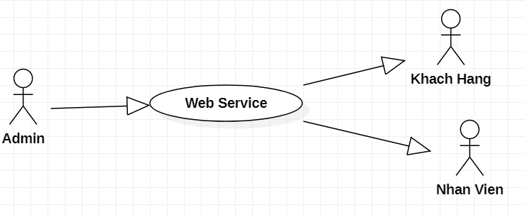

Biểu đồ 1: Biểu đồ use case quản lý hệ thống

|  |  |
| --- | --- |
| **Tên use case:** Quản lý hệ thống | |
| **Actor:** Admin | |
| **Mô tả:** Use case thực hiện chức năng quản lý khách hàng và nhân viên của Admin thông qua web service | |
| **Luồng sự kiện chính** | |
| **Use case con 1: Xem thông tin cá nhân** | |
| **Hành động tác nhân** | **Phản ứng hệ thống** |
| 1. Tại giao diện hệ thống website, Admin chọn 1 trong 2 Khách hàng hoặc nhân viên để quản lý | 1. Hệ thống hiển thị giao diện quản lý được chọn |
| **Luồng thay thế: Không có** | |
| **Các yêu cầu cụ thể:** Không có | |
| **Điều kiện trước**: Đã đăng nhập vào hệ thống | |
| **Điều kiện sau**: Không có | |
| **Các điểm mở rộng**: Không có. | |

Bảng 1: Đặc tả use case quản lý hệ thống

**1.2 Biểu đồ use case tổng quát**

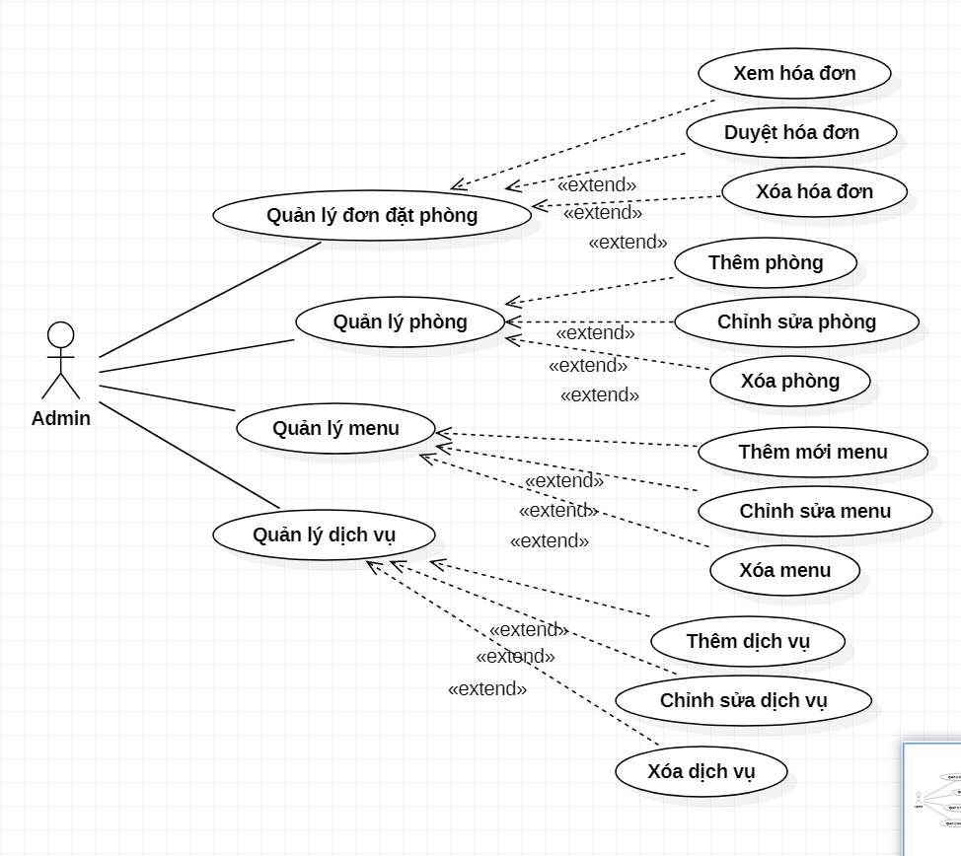

Biểu đồ 2: Biểu đồ use case tổng quát

Admin sẽ quản lý các đơn đặt phòng, quản lý phòng, menu và dịch thông qua ứng dụng hệ thống hoặc web service, sau đó Admin sẽ chọn 1 hình thức để quản lý và hệ thống sẽ hiển thị form quản lý được chọn

|  |  |
| --- | --- |
| **Tên use case: Use case tổng quát** | |
| **Actor:** Admin | |
| **Mô tả:** Use case thực hiện chức năng quản lý ứng dụng | |
| **Luồng sự kiện chính** | |
| **Use case con 1: Quản lý đơn đặt phòng** | |
| **Hành động tác nhân** | **Phản ứng hệ thống** |
| 1. Tại giao diện web service hoặc ứng dụng hệ thống, Admin chọn quản lý đơn đặt phòng | 1. Hệ thống hiển thị giao diện quản lý đơn đặt phòng |
| 1. Admin chọn 1 trong các chức năng cần thực hiện | 1. Hệ thống thực hiện chức năng được chọn và trả về kết quả |
| **Use case con 2: Quản lý phòng** | |
| **Hành động tác nhân** | **Phản ứng hệ thống** |
| 1. Tại giao diện web service hoặc ứng dụng hệ thống, Admin chọn quản lý phòng | 1. Hệ thống hiển thị giao diện quản lý phòng |
| 1. Admin chọn 1 trong các chức năng cần thực hiện | 1. Hệ thống thực hiện chức năng được chọn và trả về kết quả |
| **Use case con 3: Quản lý menu** | |
| 1. Tại giao diện web service hoặc ứng dụng hệ thống, Admin chọn quản lý menu | 1. Hệ thống hiển thị giao diện quản lý menu |
| 1. Admin chọn 1 trong các chức năng cần thực hiện | 1. Hệ thống thực hiện chức năng được chọn và trả về kết quả |
| **Use case con 4: Quản lý dịch vụ** | |
| 1. Tại giao diện web service hoặc ứng dụng hệ thống, Admin chọn quản lý dịch vụ | 1. Hệ thống hiển thị giao diện quản lý dịch vụ |
| 1. Admin chọn 1 trong các chức năng cần thực hiện | 1. Hệ thống thực hiện chức năng được chọn và trả về kết quả |
| **Luồng thay thế: Không có** | |
| **Các yêu cầu cụ thể:** Không có | |
| **Điều kiện trước**: Đã đăng nhập vào hệ thống | |
| **Điều kiện sau**: Các xử lý dữ liệu của hệ thống được cập nhật | |
| **Các điểm mở rộng**: Không có. | |

Bảng 2: Đặc tả use case tổng quát

### 1.3 Biểu đồ use case khách hàng

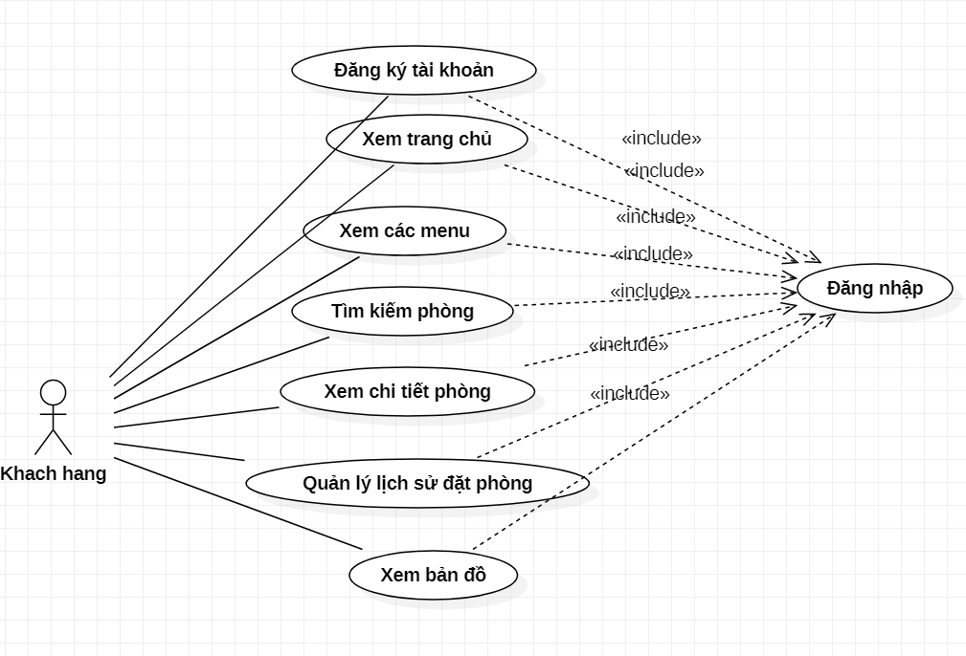

Biểu đồ 3: Biểu đồ use case khách hàng

Khách hàng trước khi muốn truy cập vào ứng dụng thì cần phải đăng nhập, sau đó khách hàng được thực hiện các chức năng mà mình mong muốn, nếu khách hàng không có tài khoản, khách hàng cần phải tạo một tài khoản để truy cập.

|  |  |
| --- | --- |
| **Tên use case:** Khách hàng | |
| **Actor:** Khách hàng | |
| **Mô tả:** Use case mô tả các chức năng mà khách hàng có thể sử dụng khi dùng ứng dụng | |
| **Luồng sự kiện chính** | |
| **Hành động tác nhân** | **Phản ứng hệ thống** |
| 1. Tại giao diện ứng dụng, khách hàng chọn 1 trong các chức năng mình muốn thực hiện | 1. Hệ thống thực hiện và trả về kết quả thực hiện |
| **Luồng thay thế: Không có** | |
| **Các yêu cầu cụ thể:** Không có | |
| **Điều kiện trước**: Đã đăng nhập vào hệ thống | |
| **Điều kiện sau**: Không có | |
| **Các điểm mở rộng**: Không có. | |

Bảng 3: Đặc tả use case khách hàng

### 1.4 Biểu đồ use case xem đơn đặt phòng

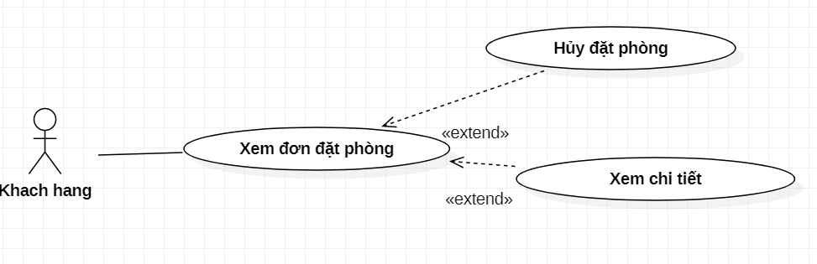

Biểu đồ 4: Biểu đồ use case xem đơn đặt phòng

Khách hàng quản lý đơn đặt hàng của mình ở ứng dụng. Khi khách hàng đặt phòng trong ứng dụng , hệ thống sẽ lưu lại đơn đặt phòng của khách hàng .Khách hàng có thể xem lại đơn đặt phòng của mình , trong thời gian cho phép khách hàng có thể yêu cầu hủy đơn đặt phòng lên quản trị viên.

|  |  |
| --- | --- |
| **Tên use case:** Quản lý đơn đặt phòng | |
| **Actor:** Khách hàng | |
| **Mô tả:** Use case thực hiện chức xem chi tiết và hủy đơn đặt phòng | |
| **Luồng sự kiện chính** | |
| **Use case con 1: Xem đơn đặt phòng** | |
| **Hành động tác nhân** | **Phản ứng hệ thống** |
| 1. Tại giao diện ứng dụng, Khách hàng chọn xem đơn đặt phòng, sau đó chọn xem chi tiết | 1. Hệ thống hiển thị giao diện chi tiết đơn đặt phòng |
| 1. Khách hàng thực hiện đặt phòng | 1. Thêm đơn đặt phòng được chọn vào danh mục đơn đặt phòng của khách hàng |
|  | 1. Lưu thông tin |
| **Luồng thay thế: Không có** | |
| **Các yêu cầu cụ thể:** Không có | |
| **Điều kiện trước**: Đã đăng nhập vào hệ thống | |
| **Điều kiện sau**: Các thông tin thay đổi về khách hàng được cập nhật lại vào cơ sở dữ liệu | |
| **Các điểm mở rộng**: Không có. | |

Bảng 4: Đặc tả use case xem đơn đặt phòng

### 1.5 Biểu đồ lớp

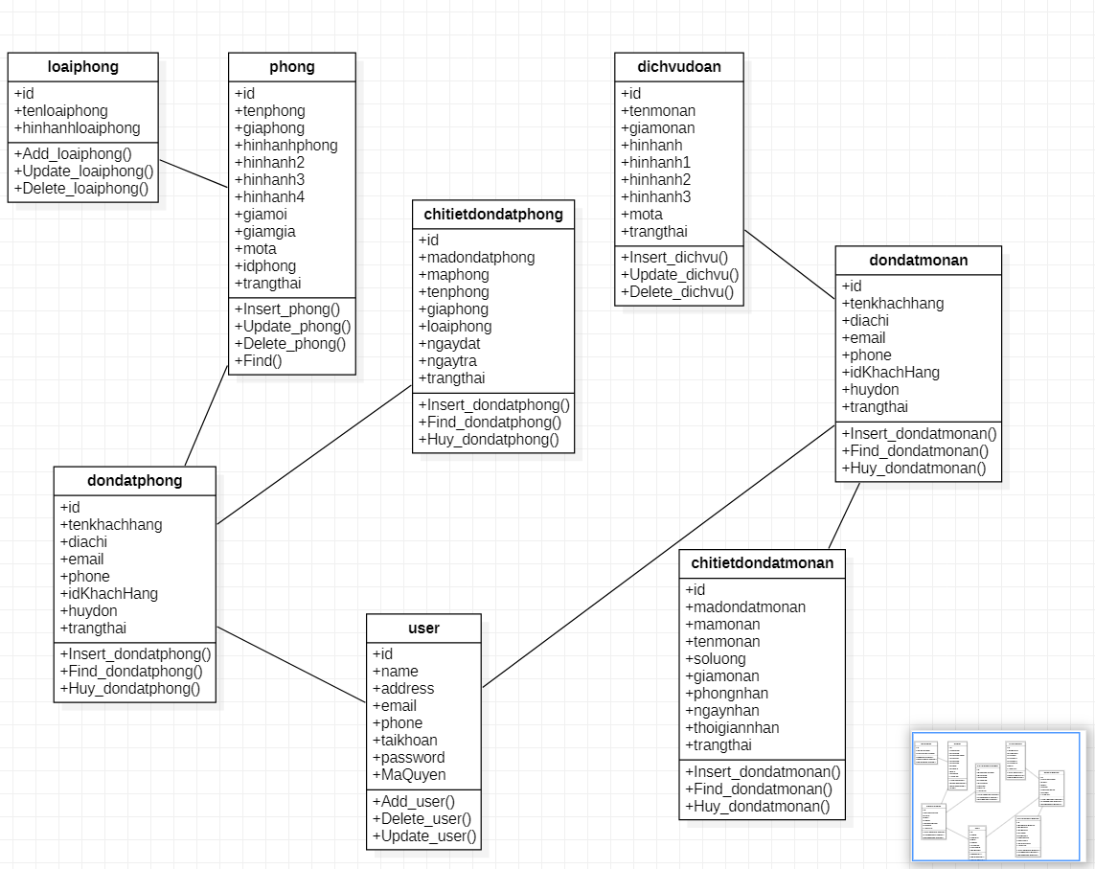

Biểu đồ 5: Biểu đồ lớp

Class loaiphong sẽ chứa dữ liệu của các loại phòng trong khách sạn,Class phong sẽ chứa thông tin các phòng theo thể loại,Class đơn đặt phòng sẽ bao gồm thông tin khách hàng và mã hóa đơn, Class chitietdondatphong sẽ lưu thông tin chi tiết của đơn đặt phòng bao gồm giá tiền , loại phòng ,ngày đặt ,ngày trả …,Class dichvudoan sẽ lưu thông tin của đồ ăn , thức uống , hình ảnh …, Class dondatmonan sẽ lưu thông tin của khách hàng và mã hóa đơn đặt món ăn.Class chitietdondatmonan sẽ lưu thông tin chi tiết của đơn đặt món ăn bao gồm giá tiền ,số lượng, ngày nhận , thời gian nhận ,…Class user sẽ lưu thông tin của người dùng , trong đó có phần phần quyền bao gồm :Khách Hàng, Nhân Viên và Quản Trị Viên.

1. **Biểu đồ tuần tự**
   1. **Biểu đồ tuần tự đăng nhập khách hàng**

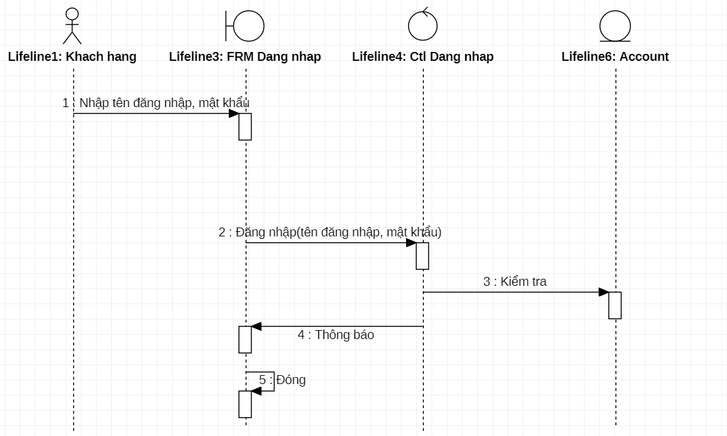

Biểu đồ 6: Biểu đồ tuần tự đăng nhập khách hàng

### 2.2 Biểu đồ tuần tự đăng nhập admin

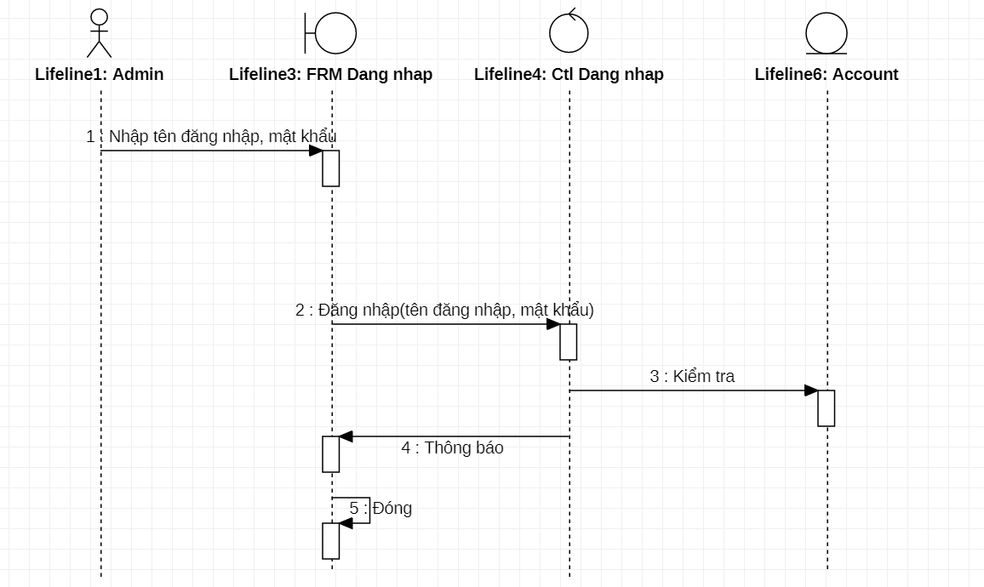

Biểu đồ 7: Biểu đồ tuần tự đăng nhập admin

1. **Biểu đồ hoạt động**
   1. **Biểu đồ hoạt động đăng nhập**

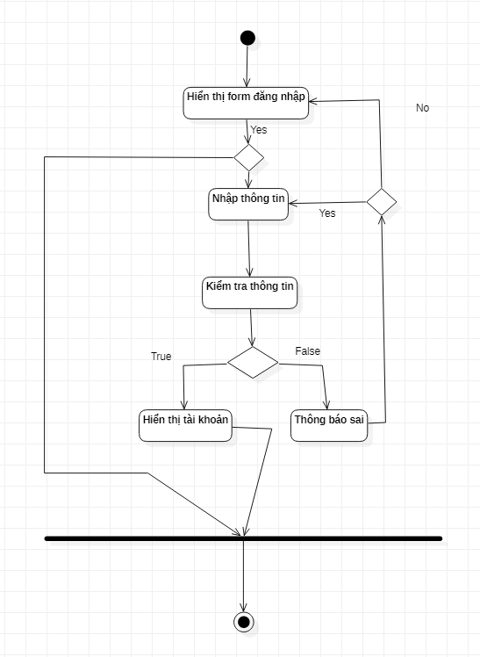

Biểu đồ 8: Biểu đồ hoạt động đăng nhập

Cả Admin và khách hàng điều sẽ điền thông tin tài khoản ở trang đăng nhập, nếu kết quả đúng thì tài khoản đó sẽ truy cập vào ứng dụng, và nếu sai hệ thống sẽ hiển thị thông báo sai và admin hoặc khách hàng có quyền kết thúc phiên đăng nhập hoặc đăng nhập lại

* 1. **Biểu đồ hoạt động khách hàng**

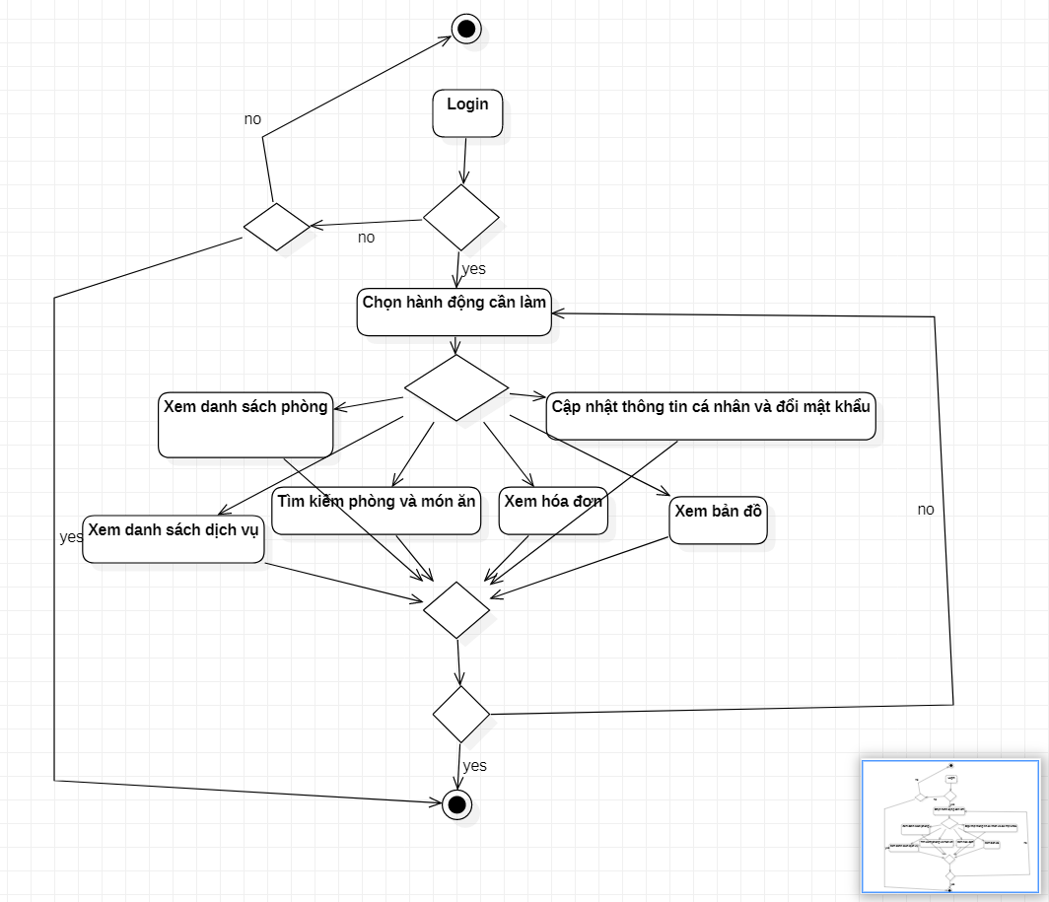

Biểu đồ 9: Biểu đồ hoạt động khách hàng

Sau khi đăng nhập vào ứng dụng, khách hàng muốn xem danh sách phòng ,danh sách dịch vụ, bản đồ,hóa đơn, danh mục cá nhân thì sẽ chọn một trong các chức năng mình muốn thực hiện, sau đó hệ thống sẽ trả về kết quả. Nếu muốn thực hiện chức năng khác thì sẽ quay lại trang chủ lúc hệ thống vừa trả kết quả cho chức năng vừa chọn, nếu không thì hệ thống sẽ hiển thị kết quả mà chức năng vừa chọn.

# CHƯƠNG 3: XÂY DỰNG ỨNG DỤNG BOOK PHÒNG HOTEL

## 3.1 Hình ảnh giao diện đăng nhập

Phần giao diện đăng nhập nếu đã có tài khoản khách hàng có thể nhập tài khoản và mật khẩu sau đó chọn vào button Đăng Nhập để đăng nhập vào trang chủ ,nếu chưa có tài khoản khách hàng có thể chọn vào button Đăng Ký để tạo một tài khoản mới , nếu khách hàng đã có tài khoản mà quên mật khẩu thì khách hàng có thể chọn vào TextView Quên Mật Khẩu hệ thống sẽ chuyển sang giao diện lấy lại mật khẩu qua Email.

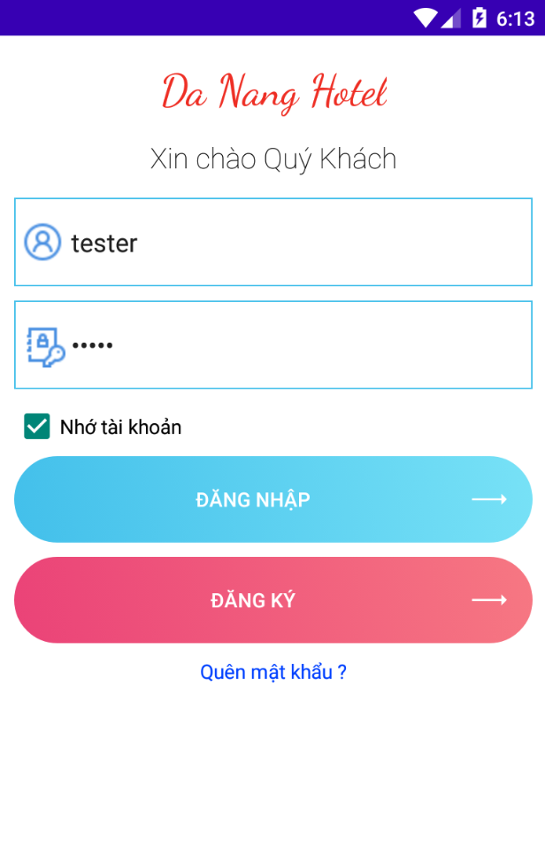

Hình 6:Giao diện phần đăng nhập

## 3.2 Hình ảnh giao diện đăng ký tài khoản

Trong giao diện đăng ký tài khoản , khách hàng nhập thông tin cá nhân vào trong các EditText và nhấn vào nút Đăng Ký hệ thống sẽ kiểm tra và gửi về kết quả đăng ký thành công hay thất bại.

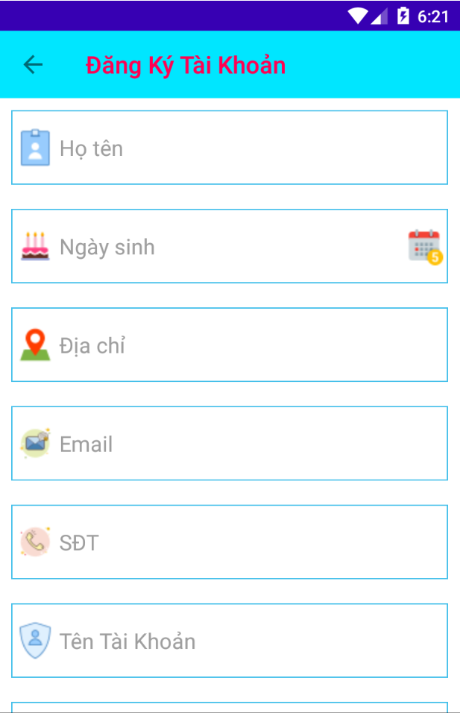

Hình 7: Giao diện phần đăng ký tài khoản

## 3.3 Hình ảnh giao diện phần quên mật khẩu

Trong phần giao diện lấy mật khẩu , khách hàng nhập vào email đăng ký tài khoản trước đó , hệ thống sẽ kiểm tra nếu email có tồn tại thì hệ thống sẽ radom một mật khẩu mới gồm sáu kí tự và gửi về địa chỉ email mà người dùng đã nhập vào.

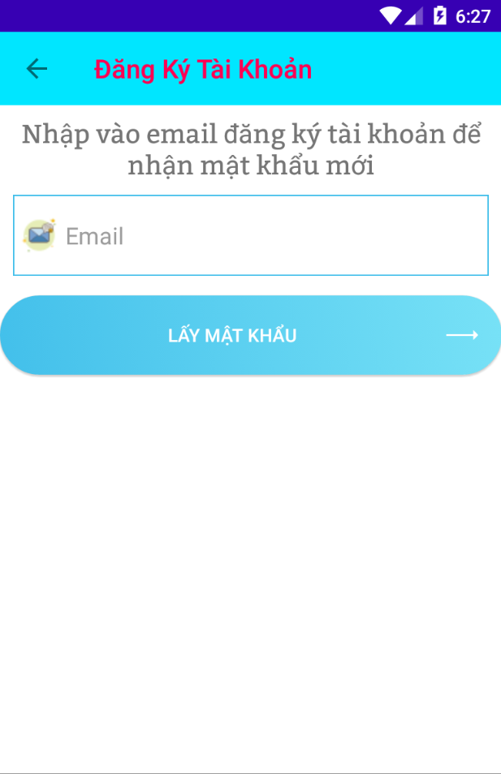

Hình 8: Giao diện quên mật khẩu

## 3.4 Hình ảnh giao diện trang chủ

Sau khi đăng nhập thành công , hệ thống sẽ chuyển sang giao diện trang chủ , trong giao diện trang chủ sẽ có các phần về phòng khách sạn , dịch vụ , tìm kiếm , bản đồ , hóa đơn đặt phòng và dịch vụ và thông tin cá nhân.

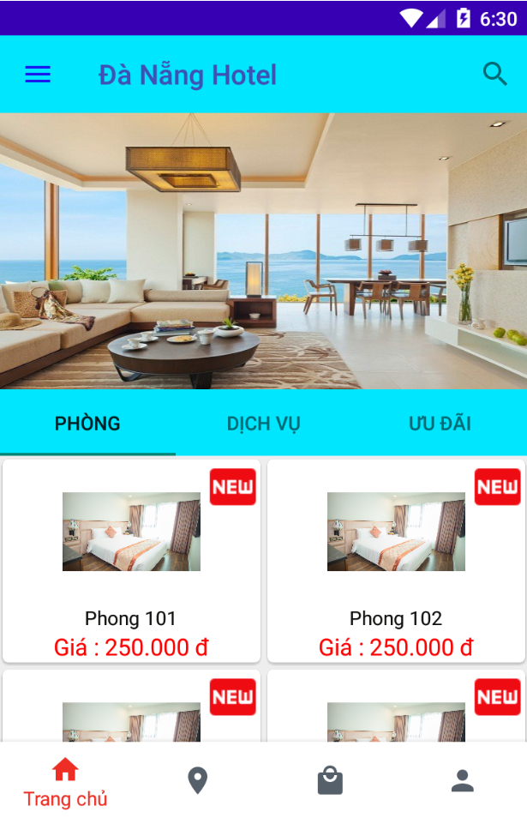

Hình 9: Giao diện trang chủ

## 3.5 Hình ảnh giao diện phần bản đồ

Trong phần giao diện bản đồ , địa chỉ và vị trí của khách sạn sẽ được hiển thị trên bản đồ giúp khách hàng xác định được vị trí và tìm ra khách sạn một cách dễ dàng.

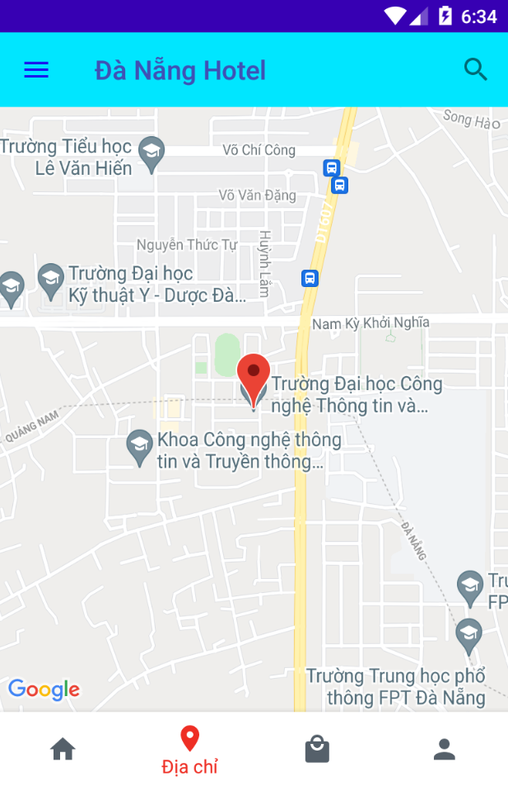

Hình 10: Giao diện bản đồ

## 3.6 Hình ảnh giao diện hóa đơn

Trong phần giao diện hóa đơn sẽ có hai mục là hóa đơn đặt phòng và hóa đơn dịch vụ. Sau khi đặt phòng hoặc đặt món ăn trong phần dịch vụ thành công thì hóa đơn sẽ nằm trong mục này để khách hàng có thể xem lại hóa đơn mình vừa đặt, khi chọn vào từng hóa đơn thì sẽ hiển thị chi tiết hóa đơn đó , khách hàng có thể kiểm tra lại và có thể hủy hóa đơn nếu nhân viên khách sạn chưa xác nhận.

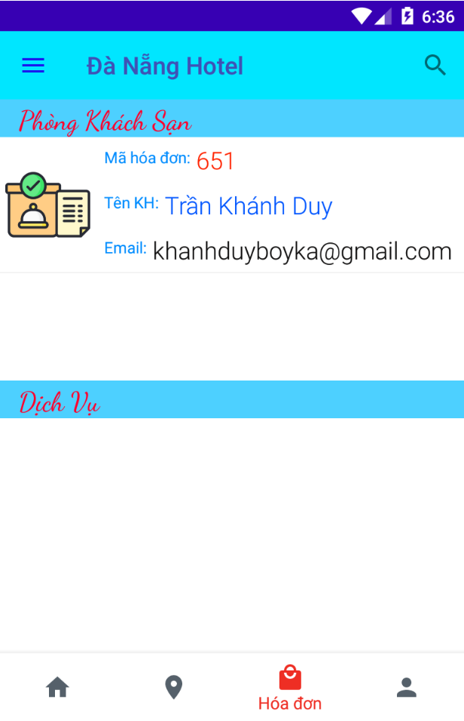

Hình 11: Giao diện hóa đơn

## 3.7 Hình ảnh giao diện thông tin cá nhân

Trong phần giao diện thông tin cá nhân sẽ hiện toàn bộ thông tin của tài khoản mà khách hàng đã đăng ký trước đó. Khách hàng thể đổi lại mật khẩu của tài khoản hoặc có thể cập nhật lại thông tin cá nhân của mình.

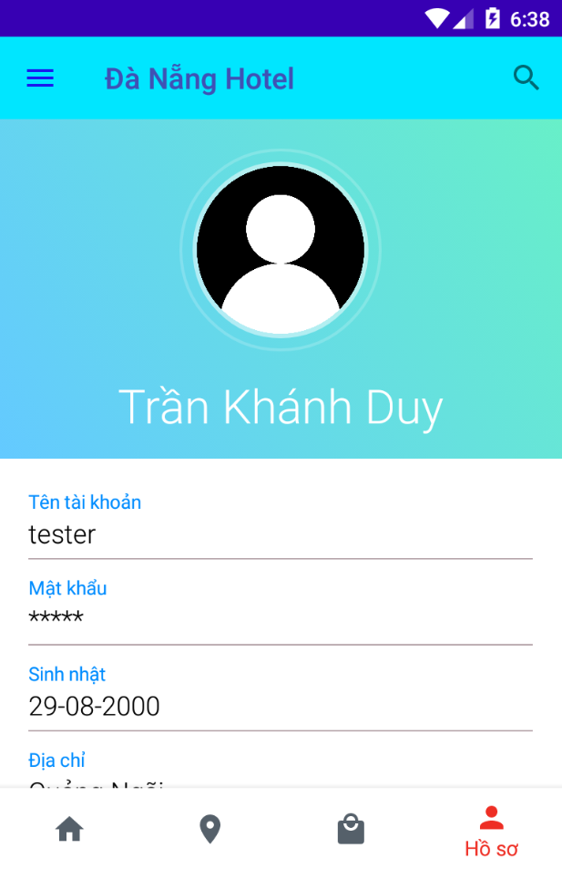

Hình 12: Giao diện thông tin cá nhân

## 3.8 Hình ảnh giao diện chi tiết phòng

Trong phần giao diện chi tiết phòng thì sẽ hiện thị thông tin chi tiết của phòng khách sạn mà khách hàng vừa chọn để xem. Trong đó bao gồm : tên phòng, hình ảnh, giá tiền, và mô tả . Sau khi xem phần chi tiết nếu khách hàng có nhu cầu đặt phòng thì có thể chọn vào nút đặt phòng hệ thống sẽ chuyển sang giao diện thanh toán.

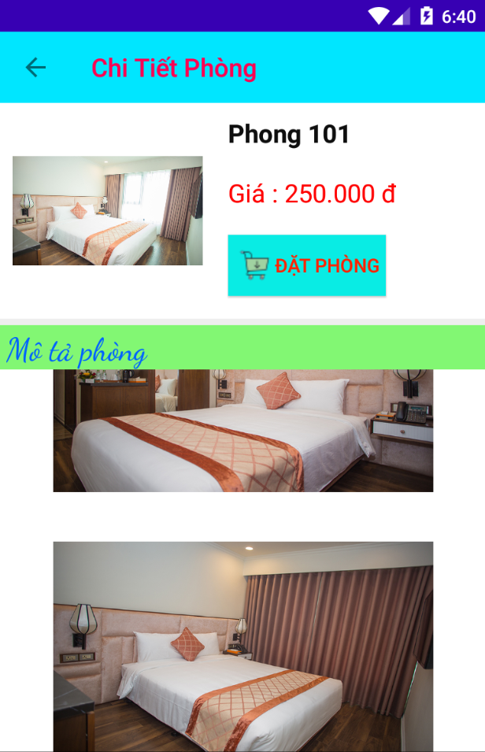

Hình 13: Giao diện chi tiết phòng

## 3.9 Hình ảnh giao diện thanh toán

Trong phần giao diện thanh toán khách hàng sẽ nhập thông tin cá nhân của mình vào và sau đó chọn ngày đặt phòng và ngày trả phòng, sau khi hoàn thành phần nhập thông tin và chọn vào nút Xác Nhận thì thì hệ thống sẽ kiểm tra ngày đặt phòng có bị trùng với những khách hàng khác hay không, nếu không thì hệ thống sẽ thông báo là đặt phòng thành công và đồng thời sẽ có một email gửi về tài khoản email mà khách hàng dùng để đặt phòng, cuối cùng là hệ thống sẽ chuyển hướng về giao diện trang chủ.

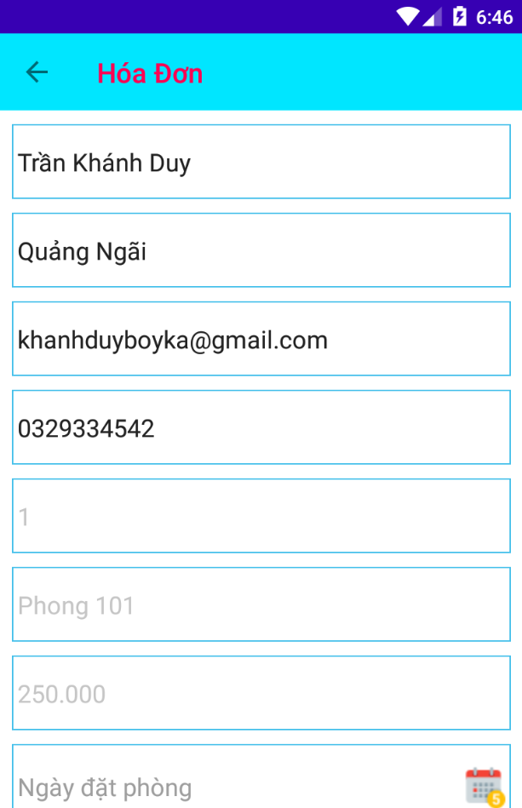

Hình 14: Giao diện thanh toán

## 3.10 Hình ảnh giao diện chi tiết hóa đơn

Trong phần giao diện chi tiết đơn đặt phòng , khi khách hàng chọn xem một đơn đặt phòng trong phần hóa hơn thì hệ thống sẽ chuyển sang giao diện chi tiết hóa đơn bao gồm : tên khách hàng, địa chỉ , tên phòng, giá tiền…

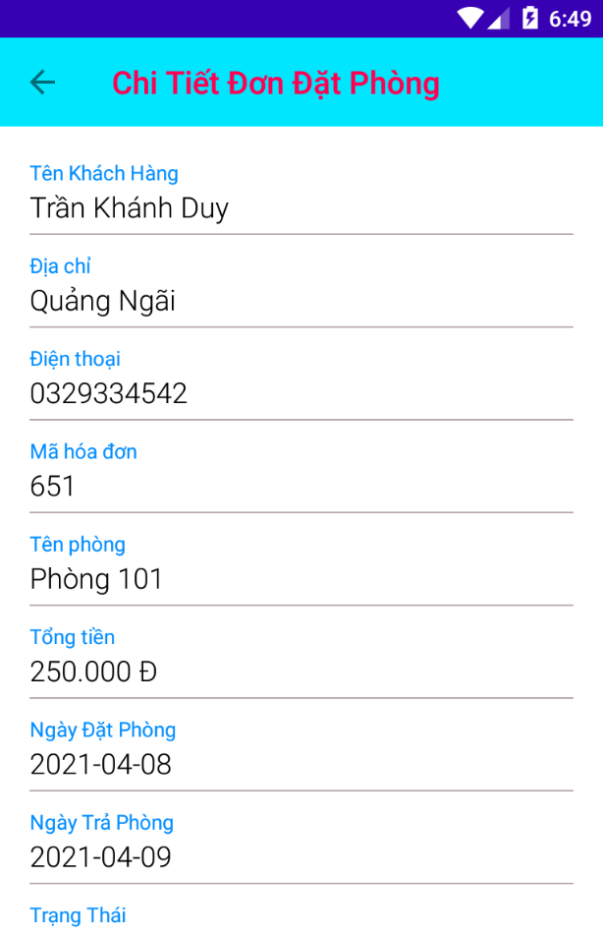

Hình 15: Giao diện chi tiết hóa đơn

## 3.11 Hình ảnh giao diện menu trang chủ

Trong phần giao diện trang chủ sẽ có một thanh menu dọc , khi khách hàng chọn vào icon menu ở góc trên cùng bên trái thì giao diện menu sẽ hiển thị. Trong phần menu này sẽ có các dòng như là : Trang chủ, các loại phòng , liên hệ và đăng xuất tài khoản.

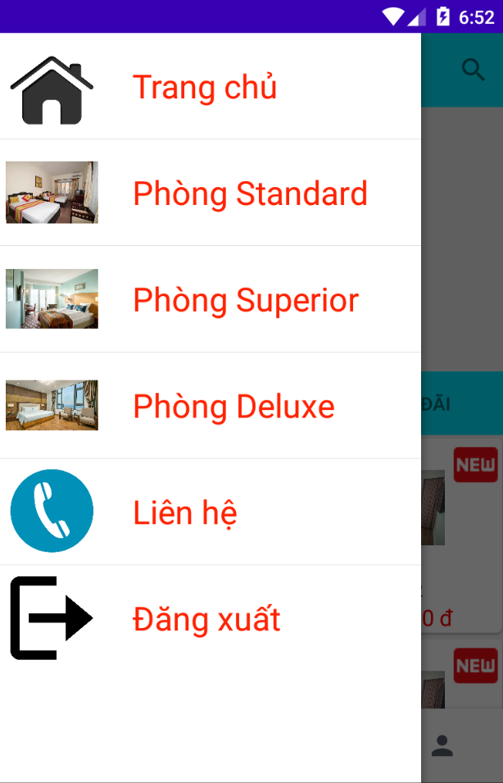

Hình 16: Giao diện menu trang chủ

## 3.12 Hình ảnh giao diện trang chủ trang quản trị

Trong phần giao diện trang chủ quản trị sẽ có phần thống kê doanh thu của phòng và dịch vụ , hóa đơn theo tuần, tháng và năm, ngoài ra còn có thống kê khách hàng, nhân viên và các thể loại phòng.

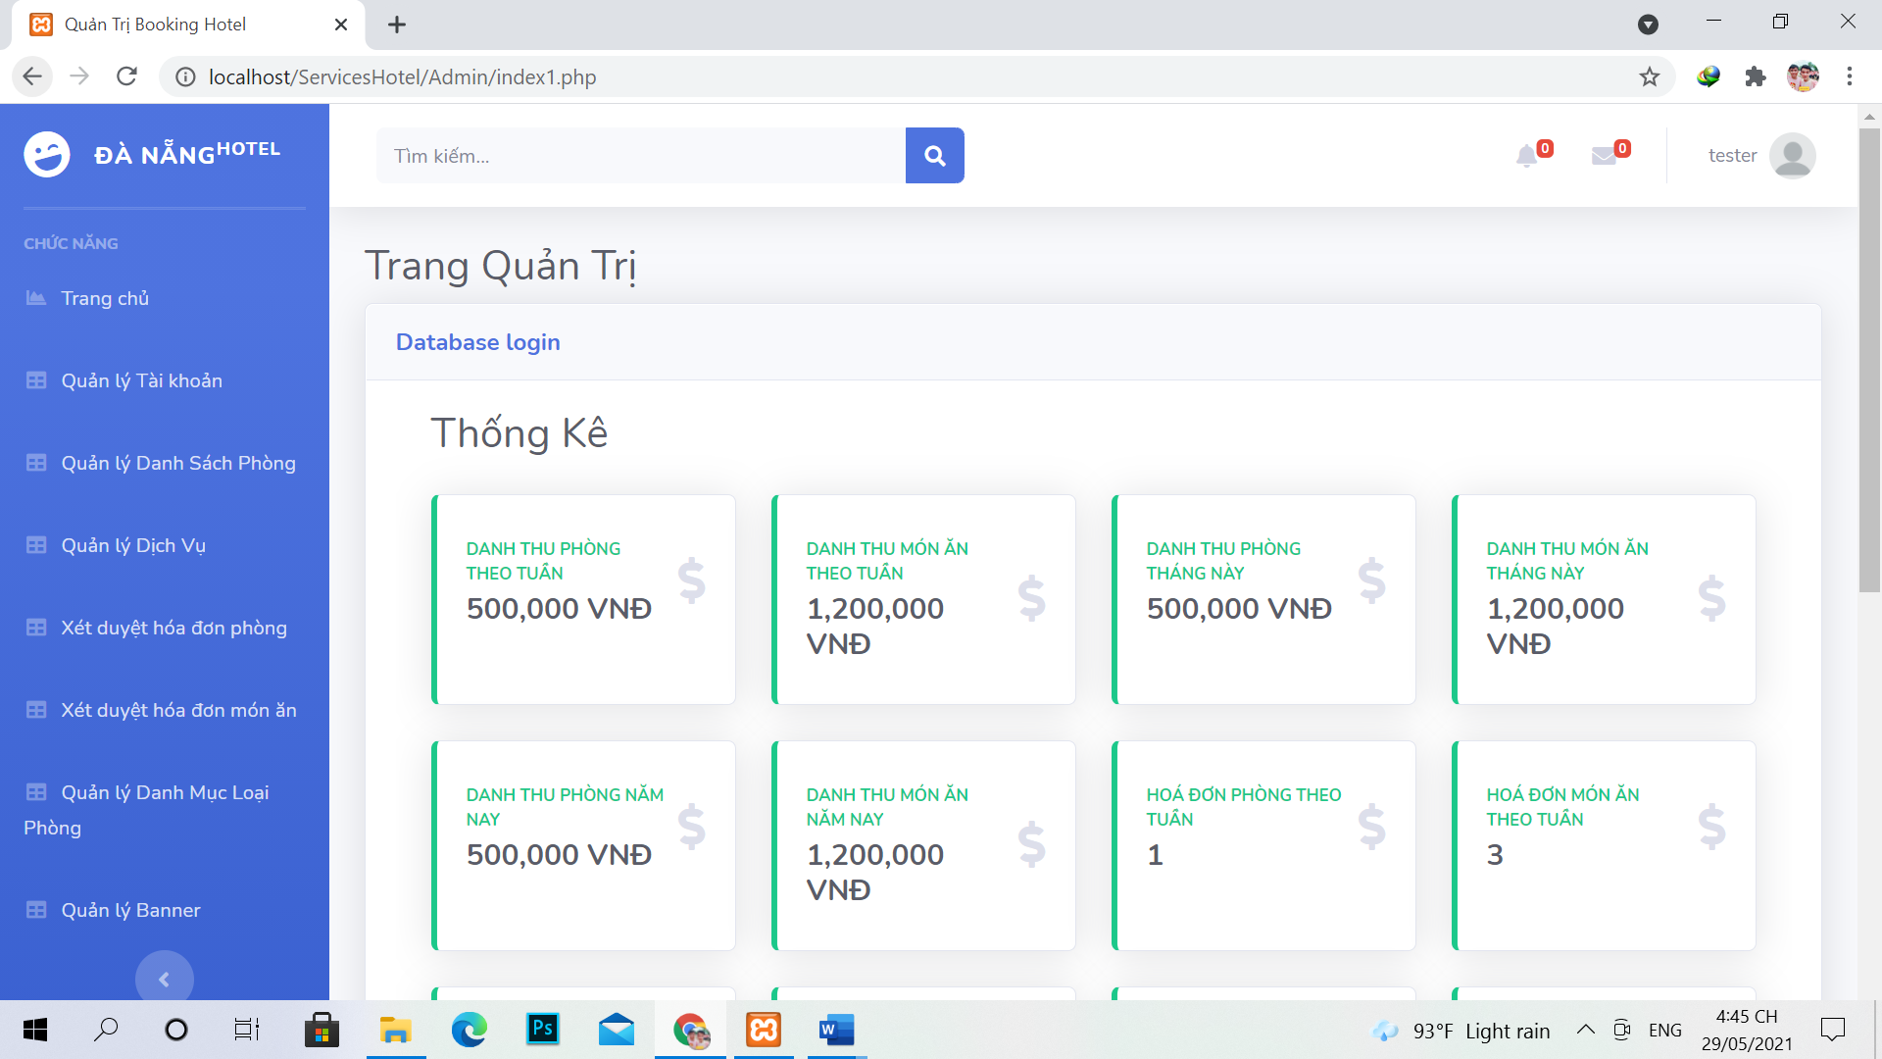

Hình 17 : Giao diện trang chủ của quản trị viên

## 3.13 Giao diện trang quản lý tài khoản

Trong phần giao diện trang quản lý tài khoản , quản trị viên có thể xem danh sách tài khoản của user, có thể thêm, sửa, xóa thông tin của user và xét quyền hạn.

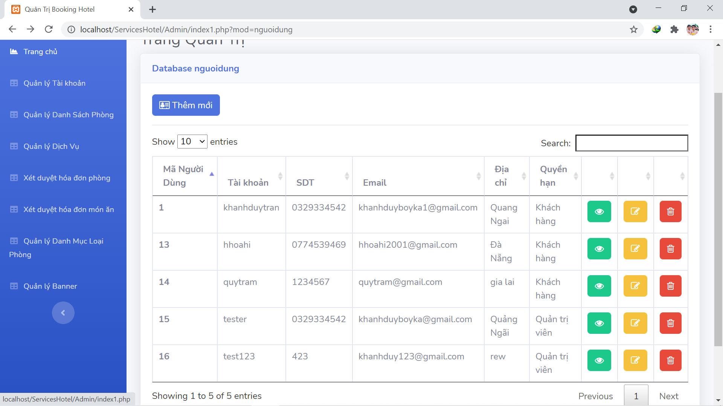

Hình 18 : Giao diện quản lý tài khoản

## 3.14 Giao diện quản lý danh sách phòng

Trong phần giao diện quản lý danh sách phòng, quản trị viên có thể thêm mới phòng, cập nhật thông tin của phòng, có thể xem chi tiết từng phòng và xóa phòng.

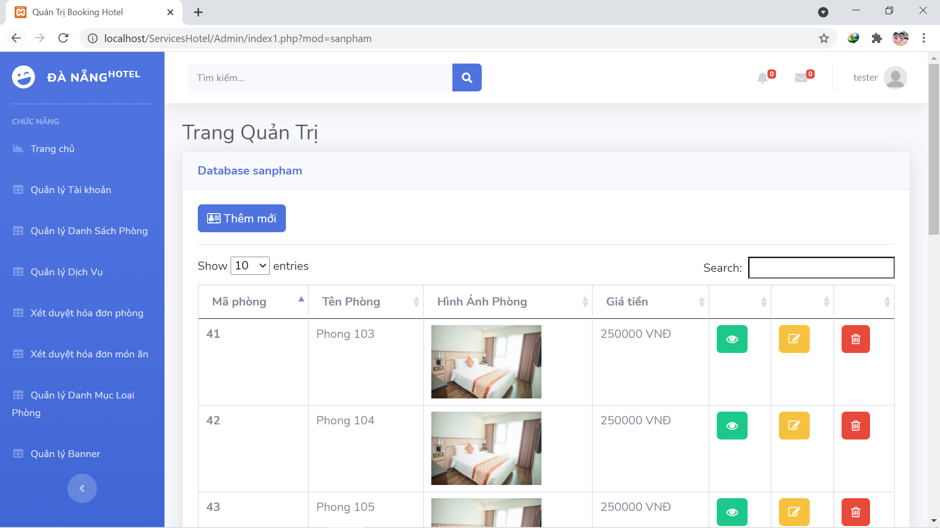

Hình 19 : Giao diện quản lý danh sách phòng

## 3.15 Giao diện quản lý dịch vụ

Trong phần giao diện quản lý dịch vụ, quản trị viên có thể thêm dịch vụ mới, cập nhật lại thông tin của dịch vụ đó, xem chi tiết và xóa dịch vụ.

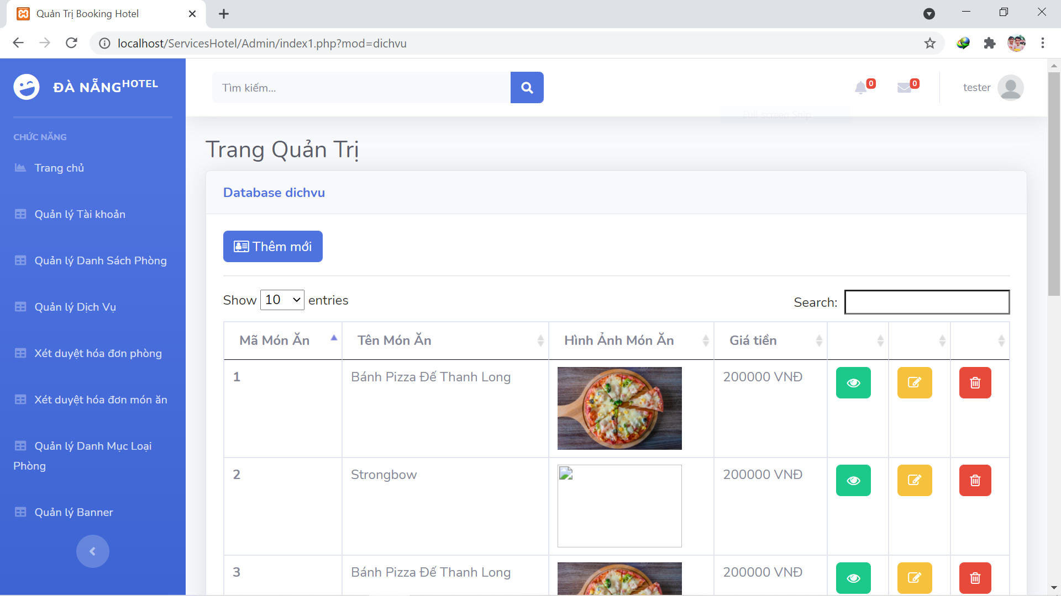

Hình 20 : Giao diện quản lý dịch vụ

## 3.16 Giao diện xét duyệt hóa đơn phòng

Trong phần giao diện xét duyệt hóa đơn đặt phòng, quản trị viên có thể xem những hóa đơn đặt phòng chưa duyệt và đã duyệt,duyệt hóa đơn và có thể xóa những hóa đơn đặt phòng đó.

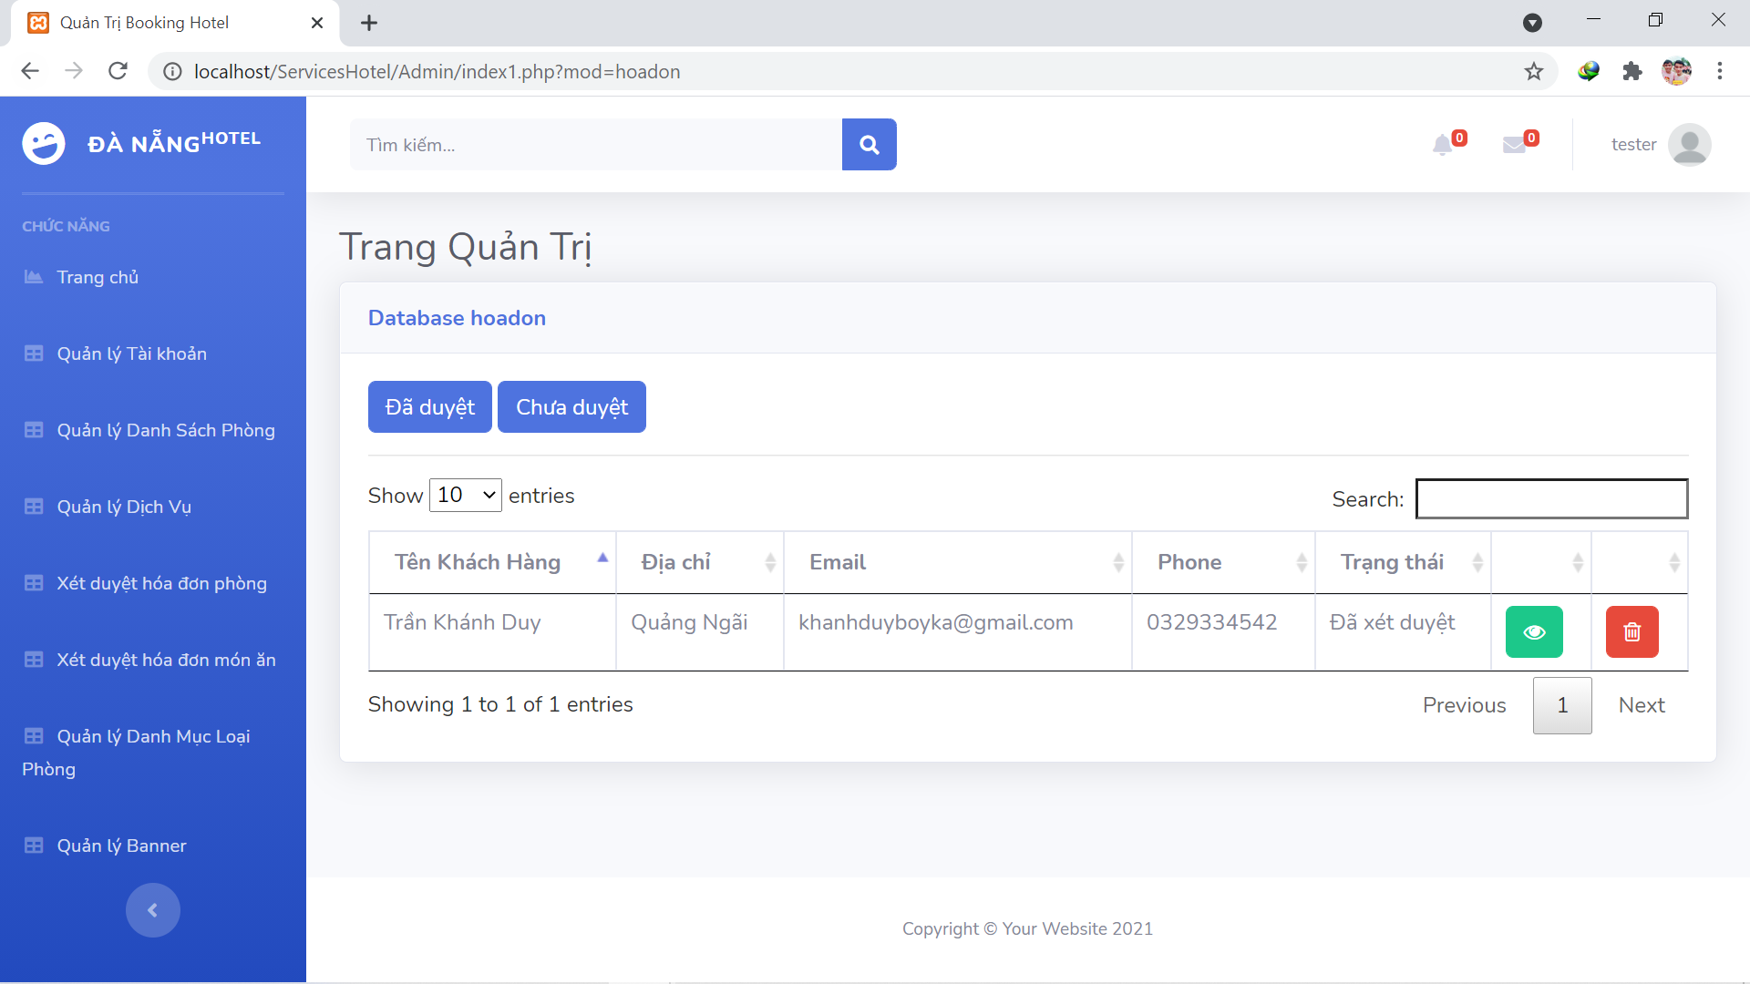

Hình 21 : Giao diện xét duyệt hóa đơn đặt phòng

## 3.17 Giao diện xét duyệt hóa đơn món ăn

Trong phần giao diện xét duyệt hóa đơn đặt món ăn, quản trị viên có thể xem những hóa đơn đặt món ăn chưa duyệt và đã duyệt,duyệt hóa đơn và có thể xóa những hóa đơn đặt món ăn đó.

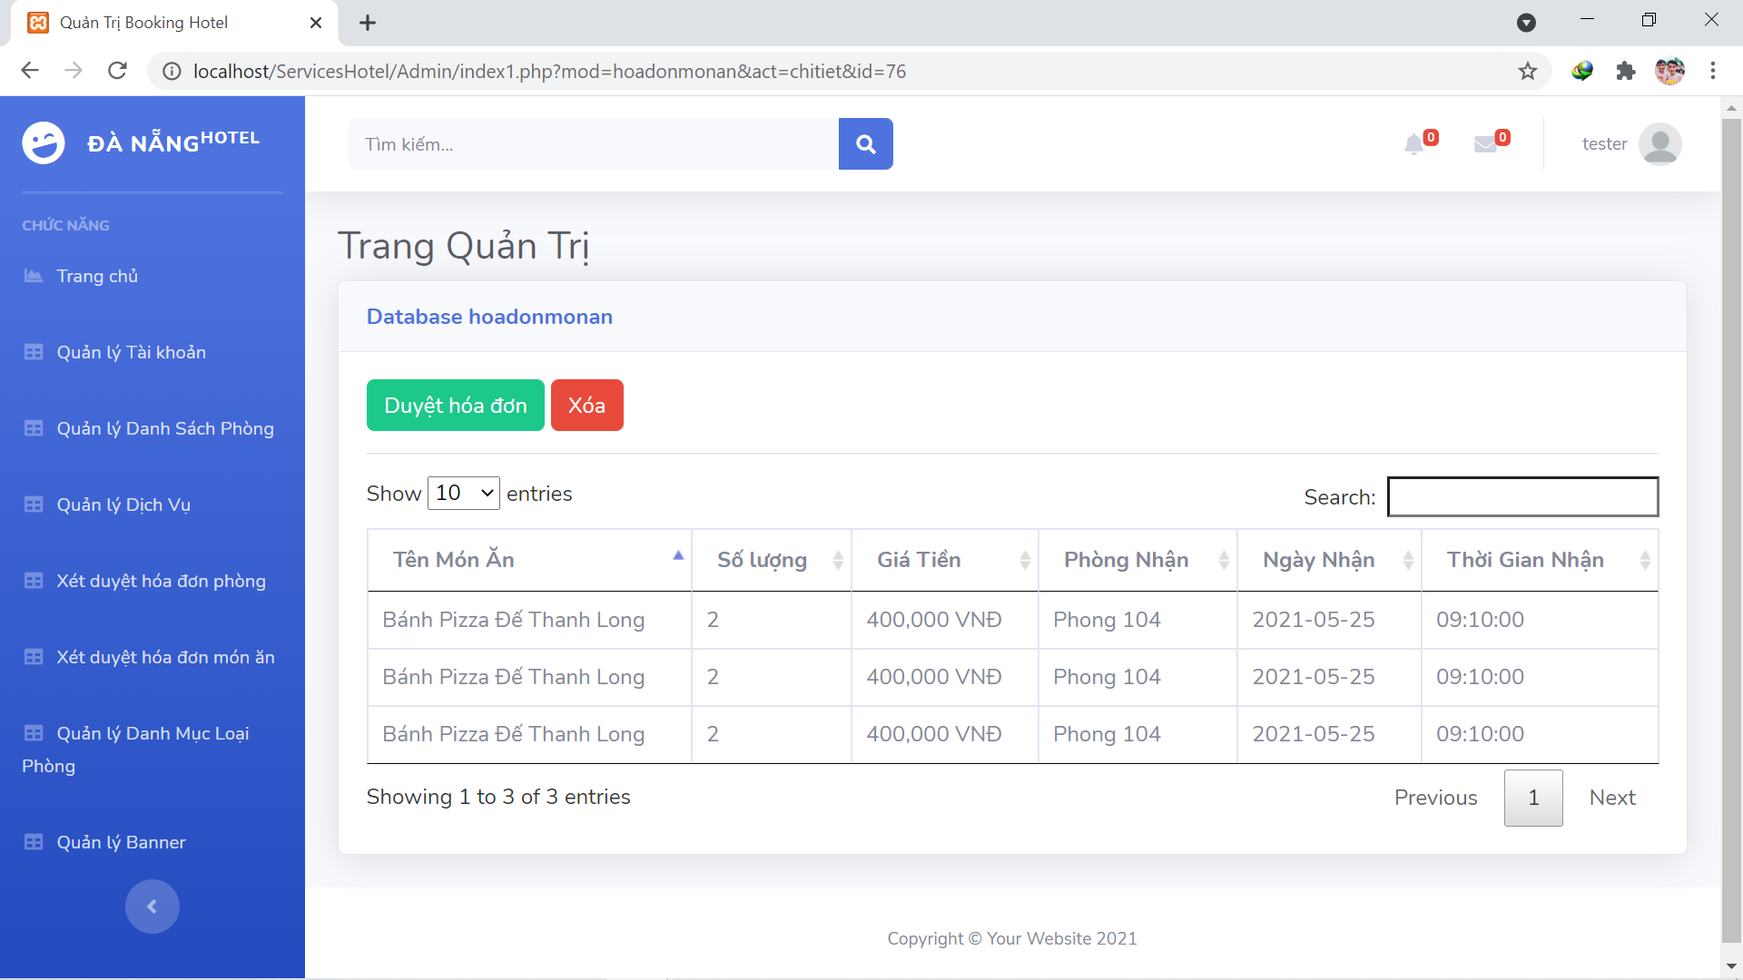

Hình 22 : Giao diện xét duyệt hóa đơn món ăn

## 3.18 Giao diện quản lý danh mục loại phòng

Trong phần quản lý danh mục loại phòng, quản trị viên có thể thêm mới danh mục loại phòng, xem chi tiết danh mục loại phòng, cập nhật lại thông tin loại phòng và có thể xóa thông tin của loại phòng đó.

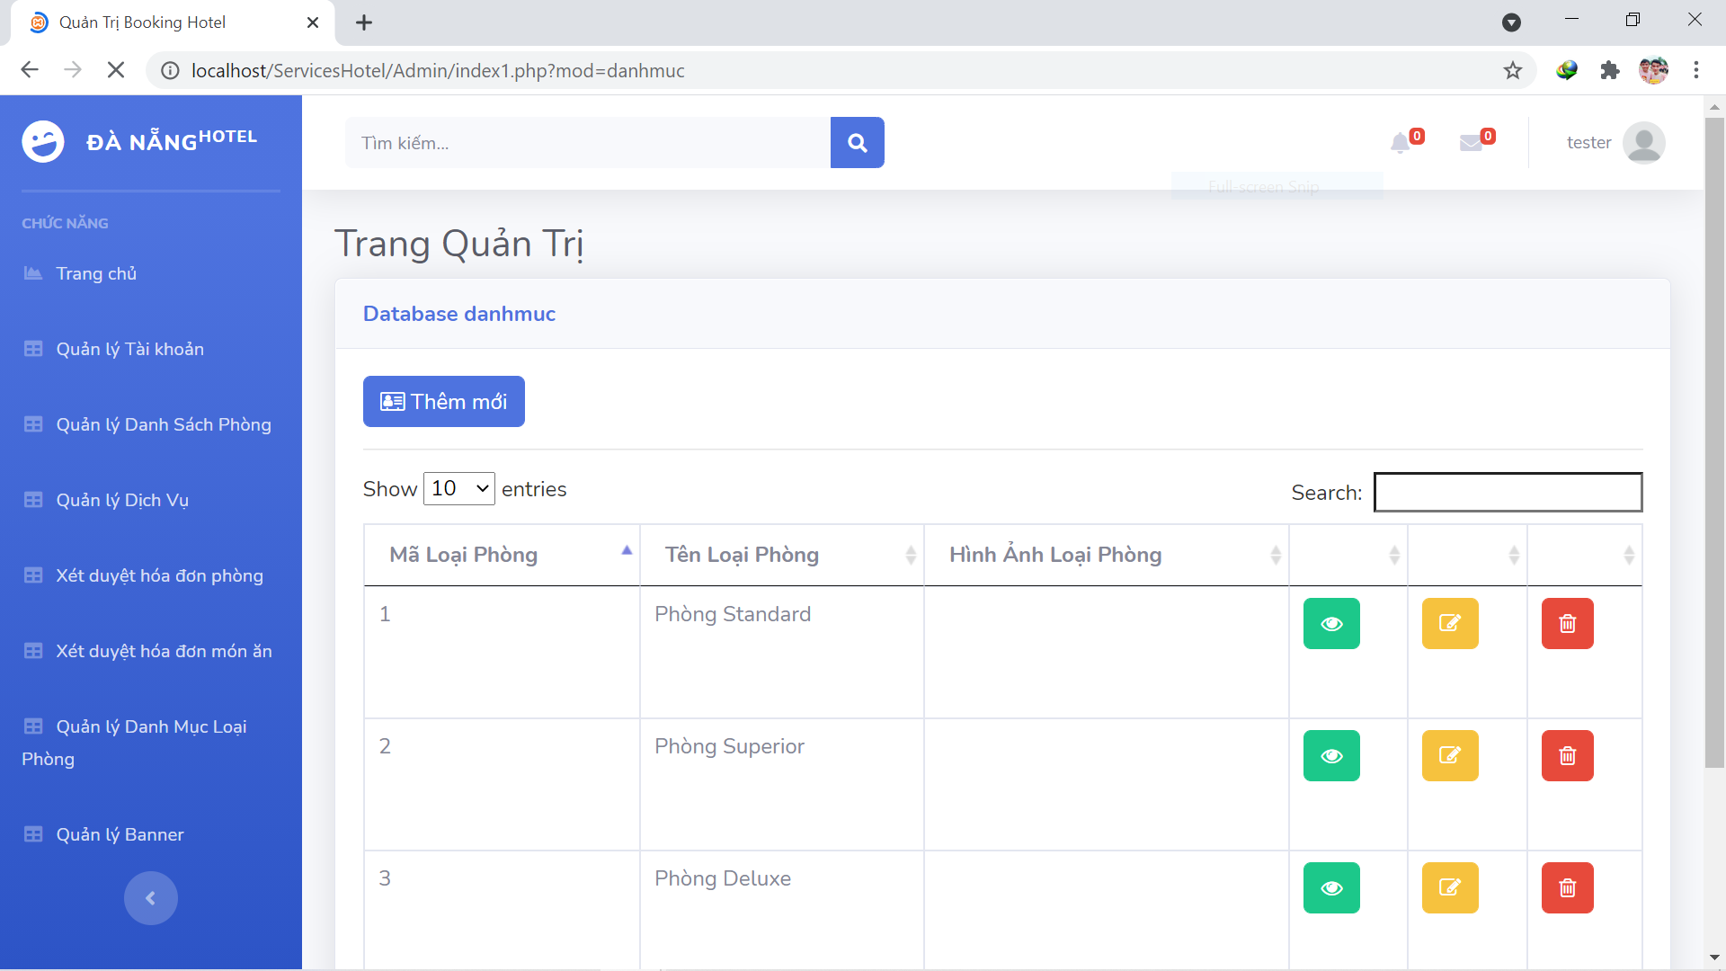

Hình 23 : Giao diện quản lý danh mục loại phòng

## 3.19 Giao diện quản lý banner

Trong phần giao diện quản lý banner, quản trị viên có thể thêm mới hình ảnh cho banner , xem chi tiết , cập nhật lại hình ảnh banner và có thể xóa hình ảnh banner đó.

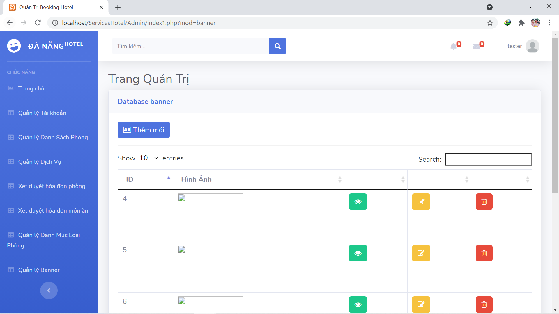

Hình 24 : Giao diện quản lý banner

# KẾT LUẬN VÀ HƯỚNG PHÁT TRIỂN

## 1.Kết quả đạt được

Chức năng hiện tại của ứng dụng đã đáp ứng đủ nhu cầu cần và đủ cho khách hàng, đây là tiền đề và nền tảng giúp chúng em nâng cấp và phát triển những ứng dụng mobile khác trong tương lai.

### 1.1 Lý thuyết:

- Hiểu được cách hoạt động và thực hành Android

- Hiểu được cách cài đặt và sử dụng Android Studio

- Hiểu được các chức năng của Android để phát triển một ứng dụng di động.

### 1.2 Ứng dụng:

- Đã cài đặt thành công Android Studio

- Đã thực hiện được tương đối các chức năng của bài toán quản lý đặt phòng khách sạn.

## 2.Hạn chế, khó khăn và hướng phát triển

### 2.1 Hạn Chế , Khó Khăn:

Ứng dụng chưa tích hợp được đăng nhập bằng google và facebook,chức năng chỉ đường trong phần map và phần thanh toán chưa tích hợp được thanh toán qua banking, vì thời gian có hạn và kiến thức về lập trình mobile rất phong phú tụi em vẫn chưa kịp tiếp xúc với những công nghệ mới.

### 2.2 Hướng phát triển

Cần nâng cấp thêm các chứng năng đăng nhập bằng plugin của google và facebook để để tiết kiệm thời gian đăng ký tài khoản, nâng cấp thêm chức năng chỉ đường để giúp khách hàng khi bị lạc đường có thể trở về khách sạn , và cuối cùng là thêm chức năng thanh toán online.

# TÀI LIỆU THAM KHẢO